Variable: $ (no puede empezar por número y no puede contener símbolos extraños).
Las sentencias terminan en punto y coma;
Los strings van entre comillas. Entre comillas dobles también se sustituyen las variables por sus valores, en las simples no.

echo $nombre,$edad ; (Esto no lo admitiría print). Print es una función que devuelve y echo una expresión. Por lo que a print le lleva más tiempo que a echo, consume más recursos para mostrar información en pantalla. Por lo que normalmente se usa echo y no print.

Crear una función: function dameDatos(){
echo “Este es el mensaje del interior de la función <br/>;
}

Llamar a esa función: dameDatos();

include (“NombreDelArchivo.php”); // Es como si el código de esa archivo externo estuviera en nuestro documento. Se consigue modular, escalar el código. Funciones que se reutilizarán en otros archivos se pondrían en un archivo destinado a tal fin, ser reutilizado con la instrucción include.

require: se diferencia de include en que el include permite continuar con el código aunque no exista o haya cualquier problema con el archivo que se quiere incluir. El require no permitirá mostrar nada si hay un error en esa instrucción.

Ámbito: Local / Global /Super Global
Local: sólo dentro de la función.
Global: Visible y accesible desde cualquier lugar del código
Super global: Declarada como Array. Visible y accesible desde fuera del script PHP.

No funciona :
$nombre =”Juan”;
function dameNombre(){
$nombre =”El nombre es “.$nombre;}
dameNombre();
echo $nombre;

Si funciona :
$nombre =”Juan”;
function dameNombre(){
global $nombre; //Esta instrucción de variable global siempre dentro de la función, fuera no funciona. No se utiliza tampoco mucho por el paso de parámetros.
$nombre =”El nombre es “.$nombre;}
dameNombre();
echo $nombre;
Se podría sustituir por algo así:
$nombre="Juan";
function dameNombre($parametro){
$parametro=" El nombre es ".$parametro;
echo $parametro;
}
dameNombre($nombre);
Variables estáticas:
function DosEnDos(){
static $duplicador=0;
$duplicador=$duplicador+2;
echo $duplicador."<br>";
}

DosEnDos(); //2
DosEnDos(); //4
DosEnDos(); //6
Nos permite una variable estática que el valor de la variable no se inicialice cada vez que llamamos a la función y además que se conserve y se pueda ir incrementando su valor. Resumiendo una variable estática conserva su valor al salir de su ámbito.

Strcmp: compara dos strings y tiene en cuenta mayúsculas y mínúsculas. Devuelve un 1 (verdadero) si no coinciden y un cero (false) si coinciden.
strcasecmp: ignora las mayúsculas y minúsculas.

Operadores de comparación:

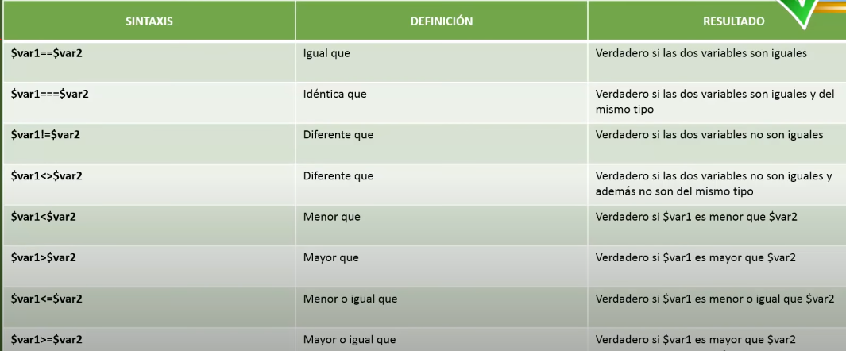
Enviando formulario:
<!doctype html>
<html>
<head>
<meta charset="utf-8">
<title>Documento sin título</title>
<style>
h1{
text-align:center;
}

table{
background-color:#FFC;
padding:5px;
border:#666 5px solid;
}

</style>
</head>

<body>
<h1>USANDO OPERADORES COMPARACIÓN</h1>

<form action="validacion.php" method="post" name="datos_usuario" id="datos_usuario">
<table width="15%" align="center">
<tr>
<td>Nombre:</td>
<td><label for="nombre_usuario"></label>
<input type="text" name="nombre_usuario" id="nombre_usuario"></td>
</tr>
<tr>
<td>Edad:</td>
<td><label for="edad_usuario"></label>
<input type="text" name="edad_usuario" id="edad_usuario"></td>
</tr>
<tr>
<td>&nbsp;</td>
<td>&nbsp;</td>
</tr>
<tr>
<td colspan="2" align="center"><input type="submit" name="enviando" id="enviando" value="Enviar"></td>
</tr>
</table>
</form>

</body>
</html>

validacion.php:

<style>

.no_validado{
font-size:18px;
color:#F00;
font-weight:bold;
}

.validado{
font-size:18px;
color:#0C3;
font-weight:bold;
}
</style>

<?php
if(isset($_POST[“enviando”])){

$usuario=$_POST[“nombre_usuario];
$edad=$_POST[“edad_usuario”];

if($usuario==”Juan” && $edad>=18) echo “<p class='validado'>Puedes entrar</p>”;
else echo “<p class=\”no_validado\”>”.”No puedes entrar”.”</p>”;
}

?>

CONSTANTES:

define(“NOMBRE_CONSTANTE”, valor); // Se puede añadir un tercer argumento, true para que funcione tanto si el nombre de la constante se pone en mayúsculas como en minúsculas.
Ej: define (“AUTOR”, “Juan”);
echo AUTOR;
Esto no es posible: echo “El autor es: AUTOR”;// A diferencia de lo que pasaba con las variables.
Sería así: echo “El autor es: “.AUTOR;

El nombre de las constantes ha de ir en mayúsculas (convenio).
El nombre de las constantes no debe llevar el símbolo $.
El ámbito de las constantes es global por defecto.
Las constantes no se pueden redefinir
Las constantes solo pueden almacenar valores escalares (no puede contener un array, por ejemplo).

Operadores Matemáticos:

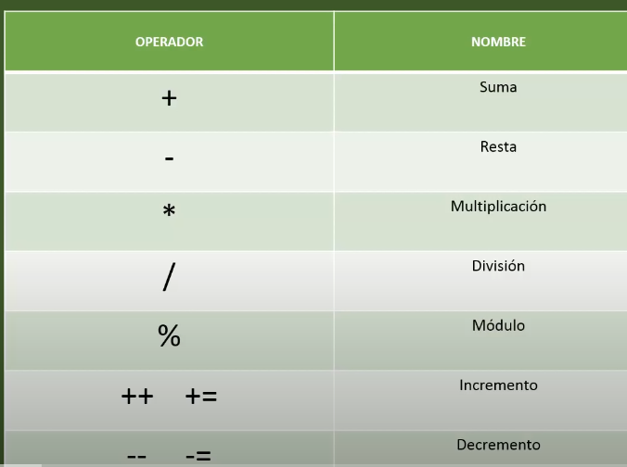
Condicionales:

Ejemplo:
if(isset($_POST["enviando"])){
$edad=$_POST["edad_usuario"];
$resultado= $edad<18 ?true:false; //Operador ternario
if($resultado) echo "No puedes acceder.<br/>";
else if ($edad<110) echo "Puedes acceder.<br/>";

if($resultado && $edad<0) echo "No existen edades negativas.";
else if($resultado && $edad>=0) echo "Eres menor de edad.";
else if(!$resultado && $edad<=40) echo "Eres joven.";
else if(!$resultado && $edad<=65) echo "Eres maduro.";
else if ($edad>65 && $edad<110)echo "Cuídate.";
else echo "Has puesto una edad irreal.";

}

Switch:

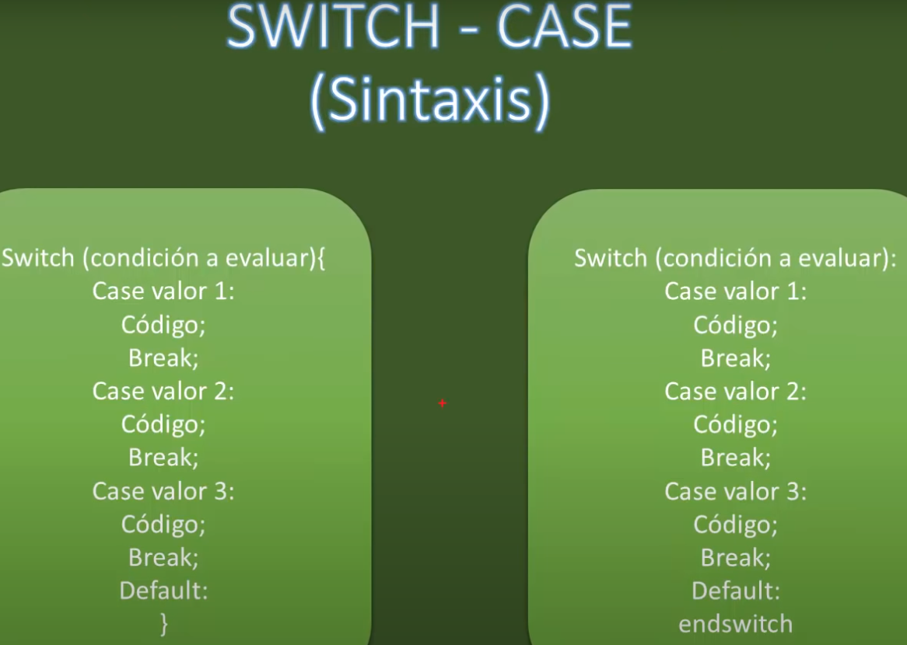
En el endswitch falta un ; Sería: endswitch;

Paso de parámetros:

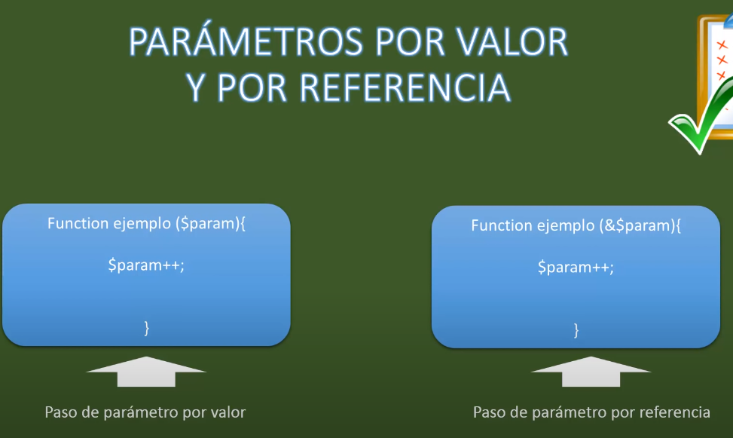
Paso por valor:
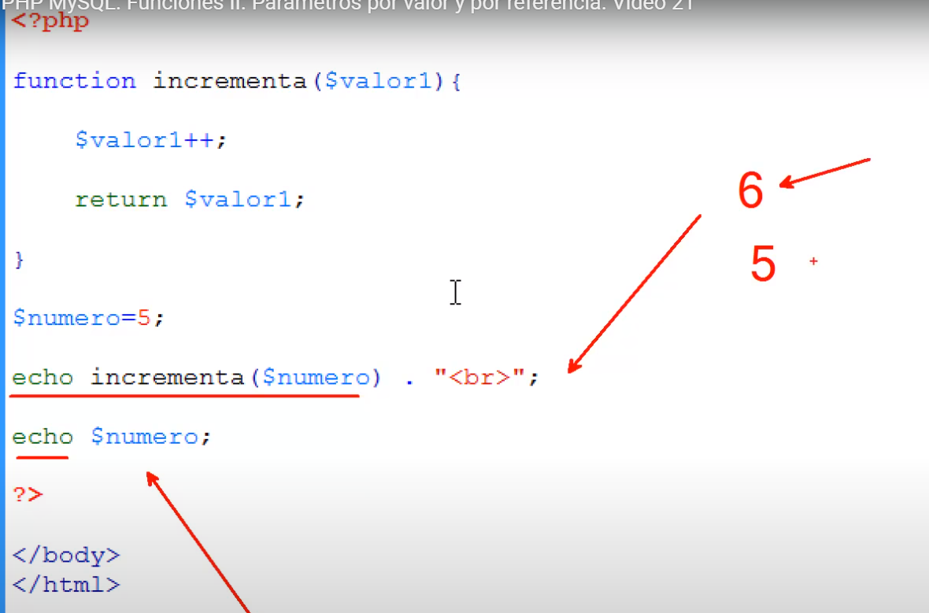
Resultado paso por valor:
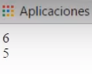

Paso por referencia:

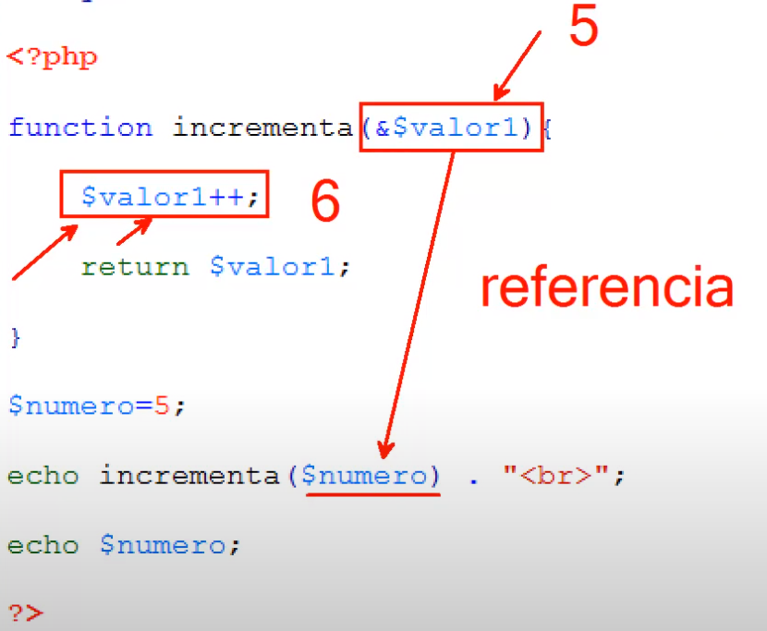
Resultado paso por referencia:
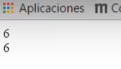

PROGRAMACIÓN ORIENTADA A OBJETOS:

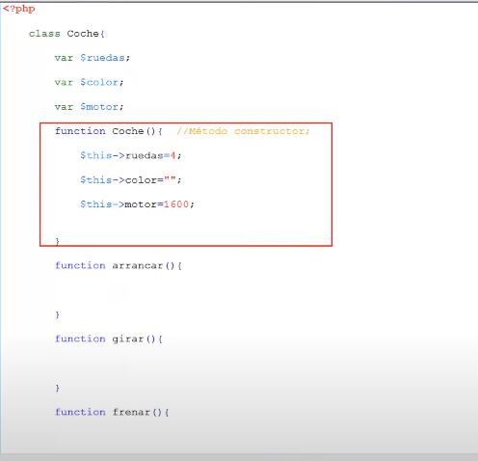

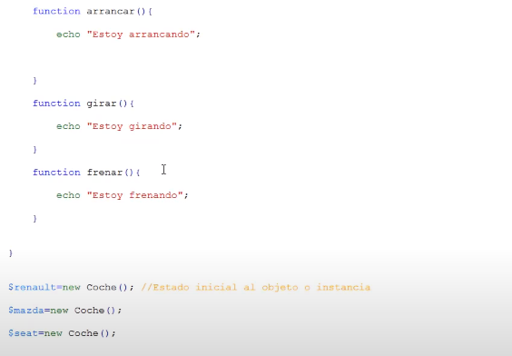
Importante: ese constructor, llamado igual que la clase es un método obsoleto (deprecated), se usa como constructor el método __construct(), con doble guión bajo.

$mazda->girar();//Salida: Estoy girando.
echo $mazda->ruedas;//Salida: 4.

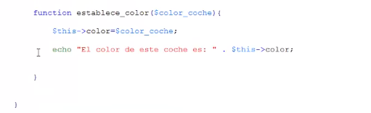
$renault->establece_color(“Rojo”); //Salida: El color de este coche es: Rojo.

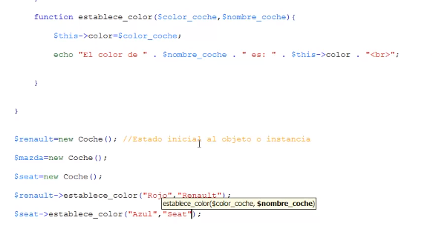
----------------------------------------------------------------------------------------
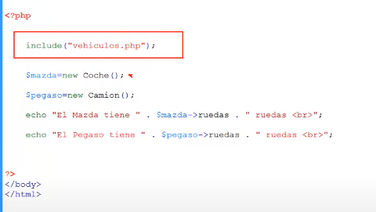

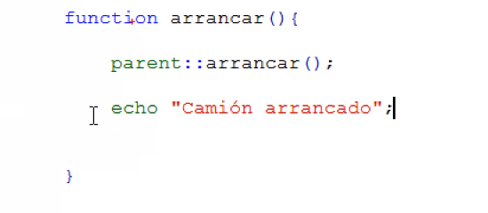

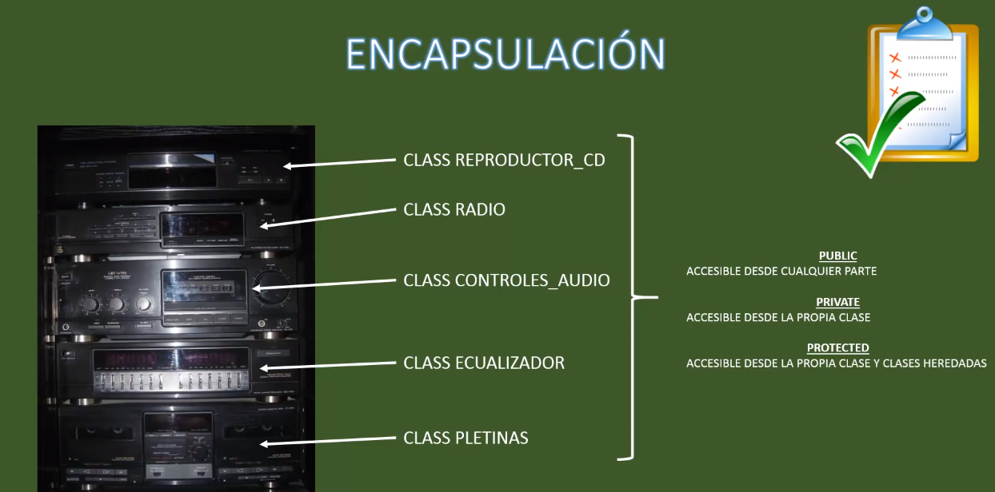
Get y Set:

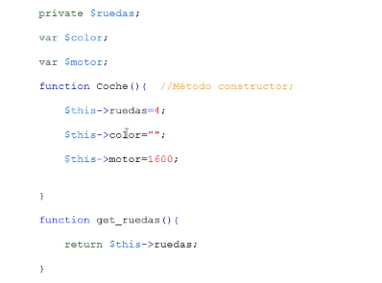
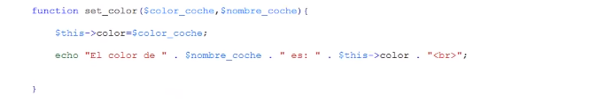

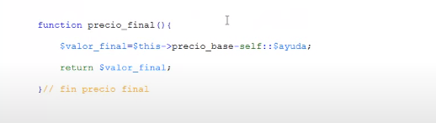
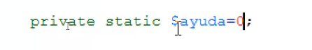
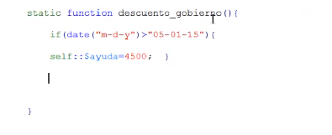

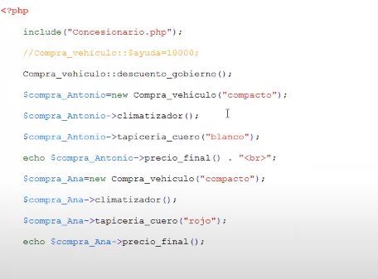

ARRAYS:

A) Arrays indexados:
Son equivalentes:

- $semana [] =”Lunes”;
$semana [] =”Martes”;
$semana [] =”Miércoles”;
- $semana [0] =”Lunes”;
$semana [1] =”Martes”;
$semana [2] =”Miércoles”;
Otra forma:

$semana=array(“Lunes”,”Martes”,”Miércoles”,”Jueves”);

B) Arrays Asociativos:

$datos=array(“Nombre”=>”Juan”,”Apellidos”=>”Vidal de Sa”,“Edad”=>43);

Nota: En los arrays asociativos se utiliza el => para asignar valores, en cambio, para acceder a propiedades de objetos usamos algo parecido, pero no igual, lo siguiente: ->. En los arrays es un igual y en los objetos es un guión.

Función predefinida en PHP is_array();
if (is_array($datos)) echo “Es un Array”;
else echo “No es un Array”; // Devuelve: “Es un Array”.

Recorrer los elementos de un Array:

foreach ($datos as $clave=>$valor){ //para recorrer un array asociativo.

echo “A $clave le corresponde $valor <br>”;
}

Para recorrer un array indexado, 3 formas:

$semana=array(“Lunes”,”Martes”,”Miércoles”,”Jueves”);

1)
for ($i=0;$i<4;$i++){
echo $semana[$i].”<br/>”;
}

2) Cuando no sabemos el número de elementos de un array:
for ($i=0;$i<count($semana);$i++){

echo $semana[$i].”<br/>”;
}
3)

foreach ($semana as $valor){
echo $valor.”</br>”;
}
Añadir un elemento a un array indexado: $semana[]=”Viernes”;

Añadir un elemento a un array asociativo: $datos[“País”]=”España”;

Ordenar un array:

$numeros=array(4,3,9,14,17,21,8,6);
sort ($numeros);
for ($i=0;$i<count($numeros);$i++){
echo $numeros[$i]."<br/>";
}

Resultado:
3
4
6
8
9
14
17
21
ARRAY MULTIDIMENSIONALES (ARRAYS DENTRO DE UN ARRAY):

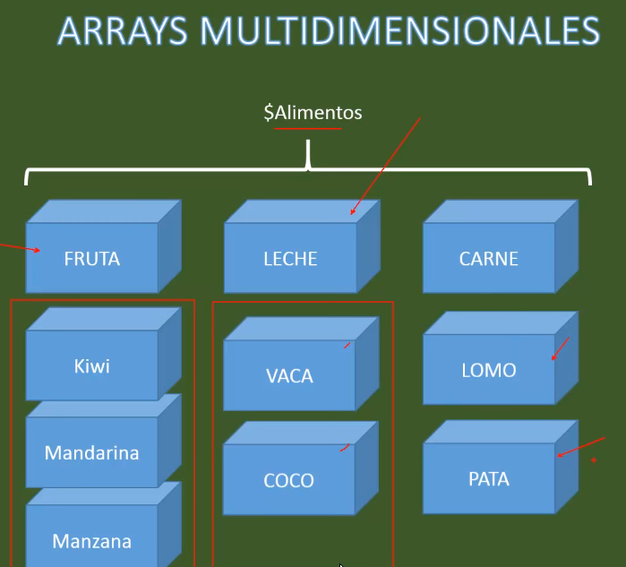

$alimentos=array("fruta"=>array("tropical"=>"kiwi",
"cítrico"=>"mandarina",
"otros"=>"manzana"),
"leche"=>array("animal"=>"vaca",
"vegetal"=>"coco"),
"carne"=>array("vacuno"=>"lomo",
"porcino"=>"pata"));

echo $alimentos["carne"]["vacuno"]; //impreme en pantalla lomo

//Mostrarlo en pantalla:

foreach ($alimentos as $clave=>$valor){
echo "El contenido de $clave es: <br/>";
foreach($valor as $clave2=>$valor2){
echo “$clave2=$valor2 <br/>";
}
echo”<br>”;
}

Él:
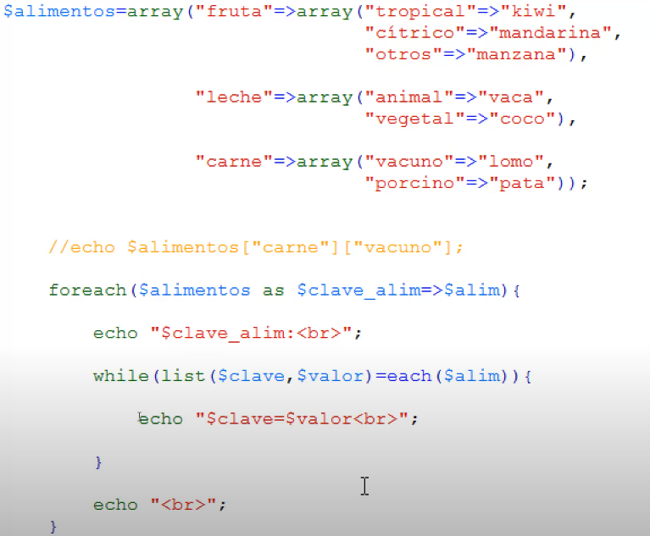

Uso de la función var_dump():

var_dump($alimentos);

Salida:
C:\xampp\htdocs\html\Pildoras\2.php:52:
array (size=3)
'fruta' =>
array (size=3)
'tropical' => string 'kiwi' (length=4)
'cítrico' => string 'mandarina' (length=9)
'otros' => string 'manzana' (length=7)
'leche' =>
array (size=2)
'animal' => string 'vaca' (length=4)
'vegetal' => string 'coco' (length=4)
'carne' =>
array (size=2)
'vacuno' => string 'lomo' (length=4)
'porcino' => string 'pata' (length=4)

MYSQL:

Conectarse al gestor de BBDD en local a través de consola:
La password por defecto de root es root si no se ha cambiado con anterioridad
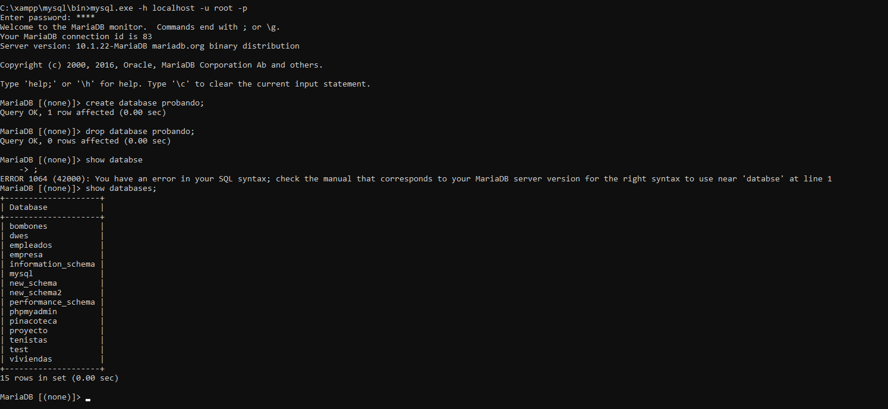
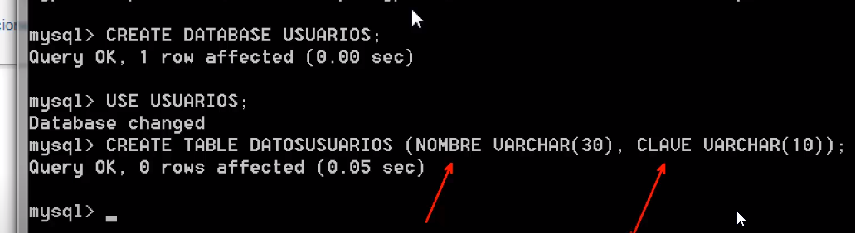

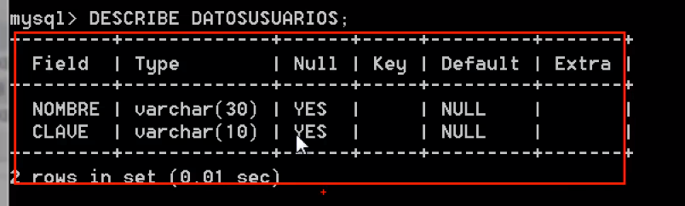
Borrar un campo (columna) de una tabla:
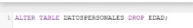
Agregar un campo a una tabla:

Agregar registros en una tabla:

Consulta de selección:
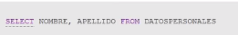

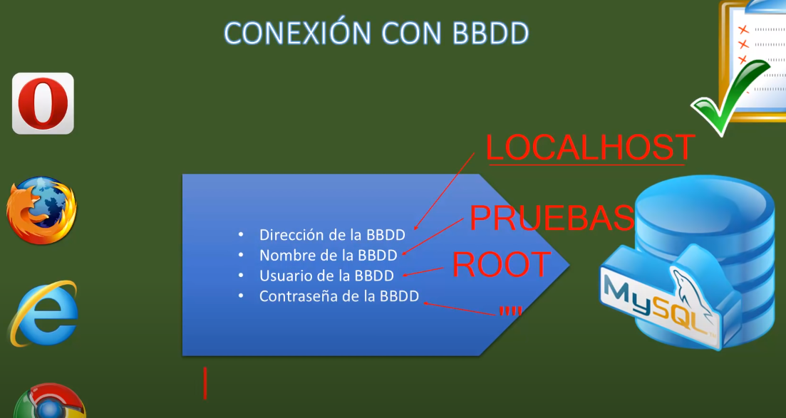

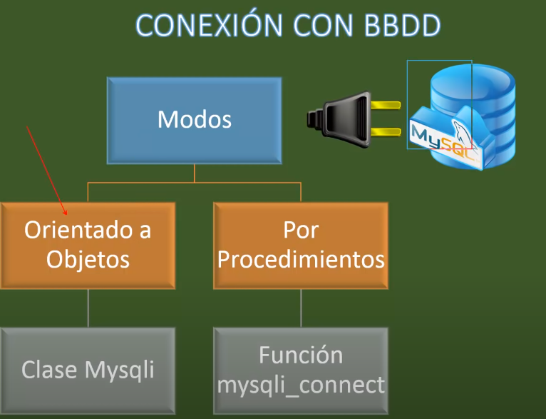
Ejemplo importante vídeo 37:
<html>
<head>
<meta charset="utf-8">
<title>Documento sin título</title>
</head>
<body>
<?php

$db_host="localhost";
$db_usuario="root";
$db_contra="root";
$db_nombre="pinacoteca";

$conexion=mysqli_connect($db_host, $db_usuario,$db_contra/*,$db_nombre*/);

if (mysqli_connect_errno()){ // se ejecuta esa función cuando no hay éxito en la conexión a la BD.

echo "Fallo al conectar con la base de datos";
exit(); // la usamos para que no ejecute el resto del código.
}

mysqli_select_db($conexion,$db_nombre) or die("No se encuentr la BBDD");

mysqli_set_charset($conexion,"utf8"); //para que muestre bien las tildes, etc. (caracteres latinos);

$consulta="select * from pintor"; /* where npintor='Picasso'";*/

$resultados=mysqli_query($conexion,$consulta);
$fila=mysqli_fetch_row($resultados);

foreach($resultados as $fila){
foreach ($fila as $valor2){
echo $valor2. " ";
}
echo "<br/>";

}

/* otra forma
while ($fila=mysqli_fetch_row($resultados)==true){
echo $fila [0]." ";
echo $fila [1]." ";
echo $fila [2]." ";
echo $fila [3]." ";
echo "<br>";
}

*/

//cerrar conexion:

mysqli_close($conexion);

?>

</body>
</html>

Con formato y consulta más completa:

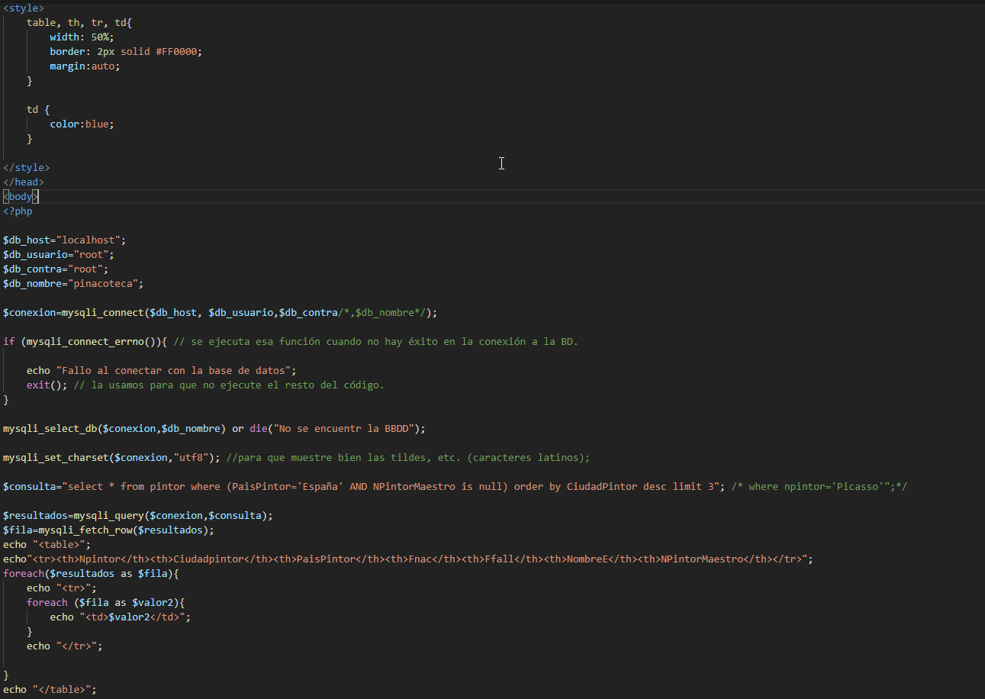
Importar datos a través de archivo SQL:
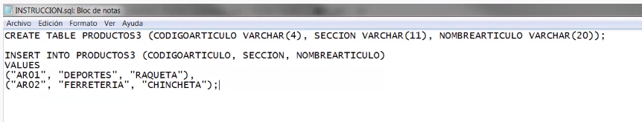
Importante hay que guardarlo con la codificación que estamos usando, en este caso UTF8:
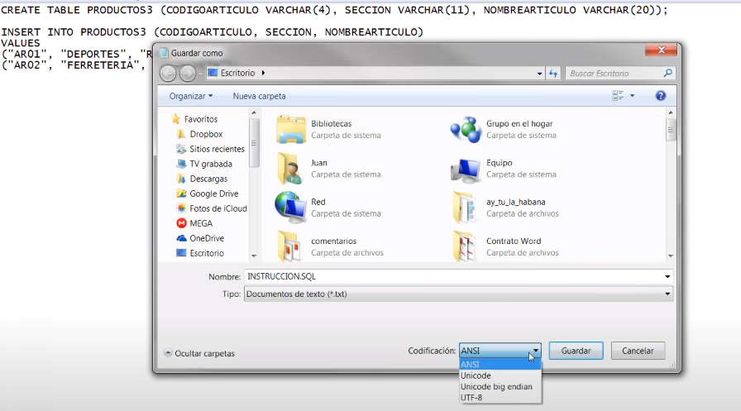
Importar una hoja de cálculo:
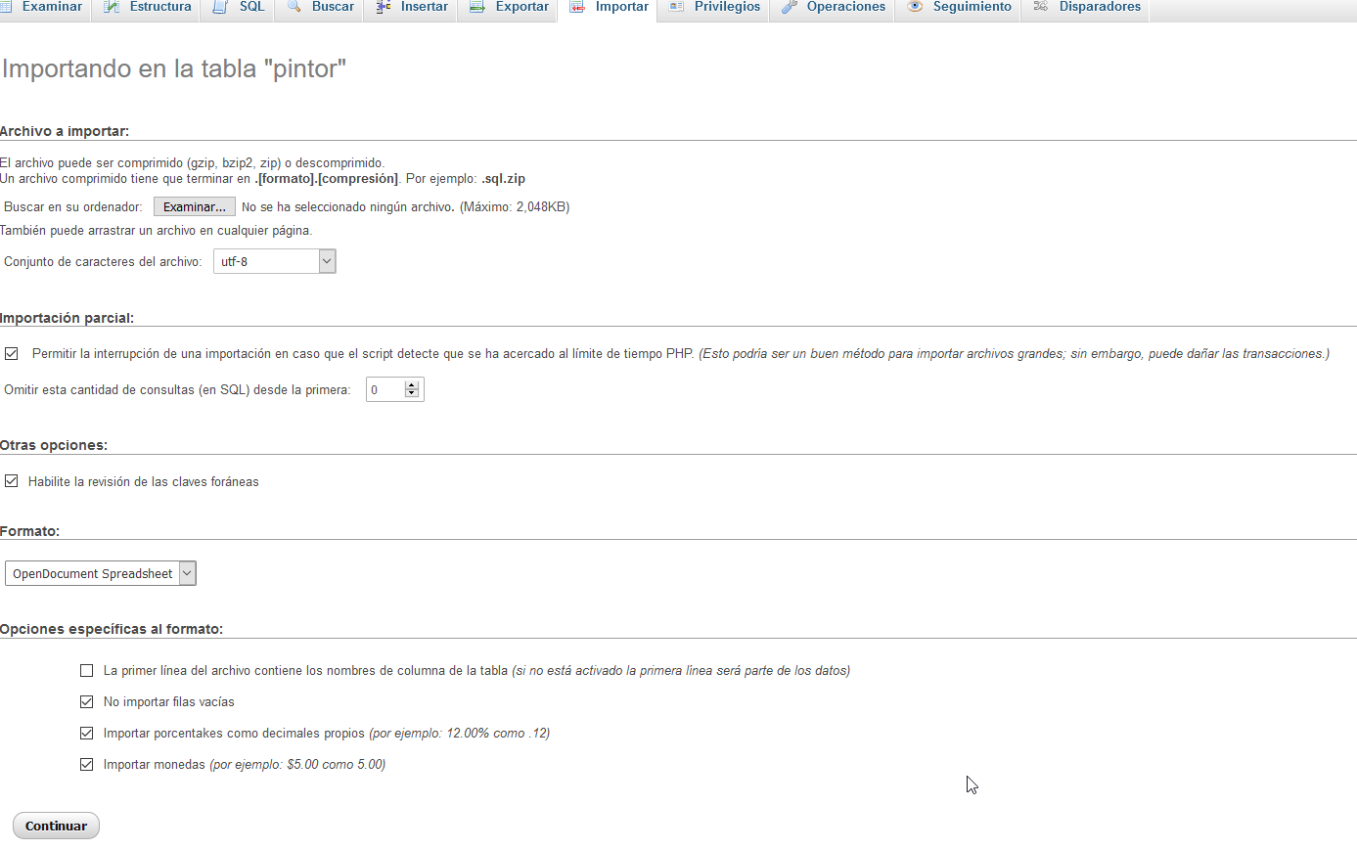
Hay que marcar la casilla “La primera línea del archivo...” cuando en la hoja de cálculo la primera fila es la de los nombres de las columnas.
Creando un formulario (3 ficheros: conexión, formulario y el que procesa el formulario:
- Conexión:
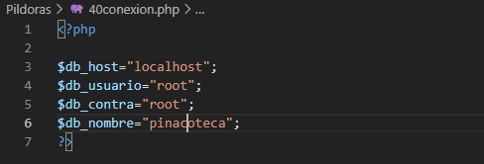

- Formulario:
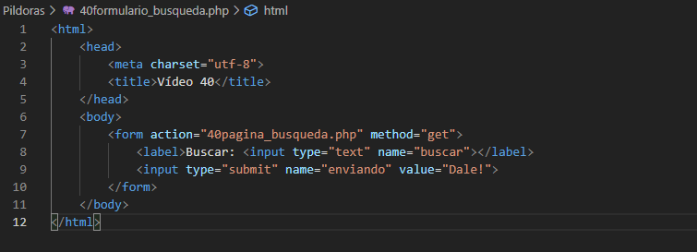
3 archivo php:
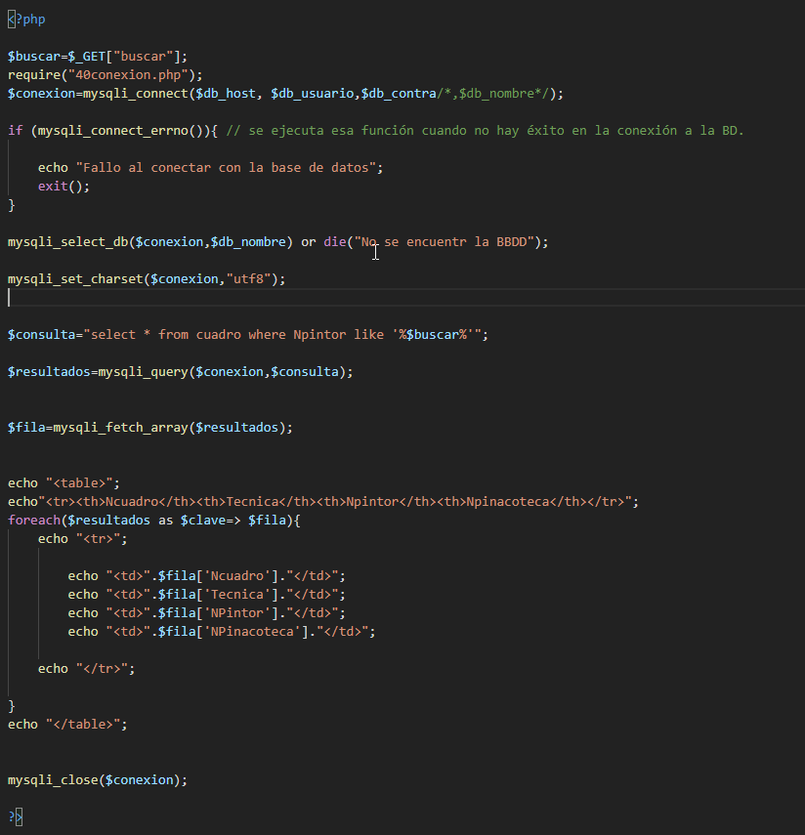

Formulario que llama a si mismo:

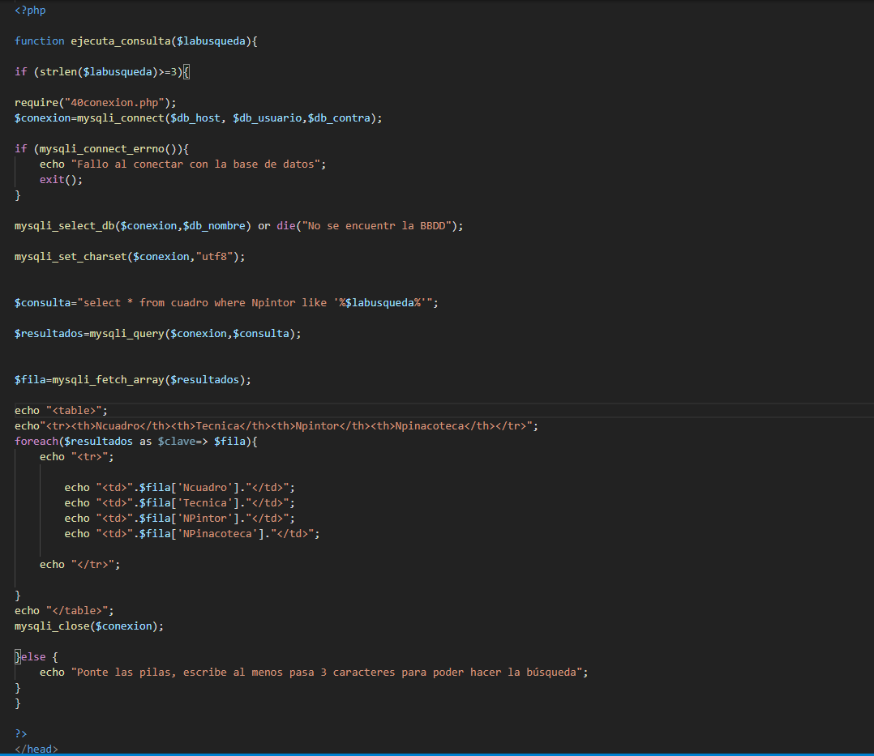
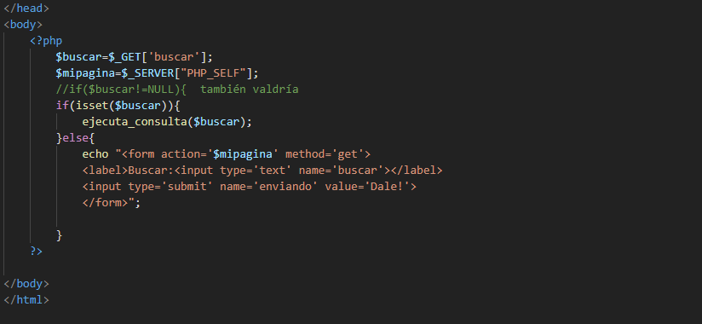

Insertar valores en una BD (vídeo 43):
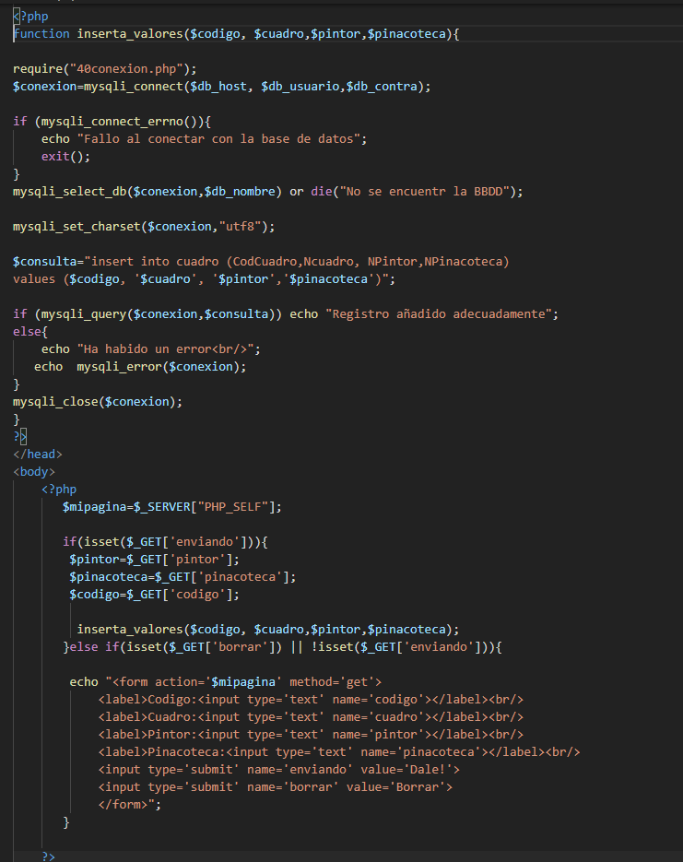
Eliminar valores:

<html>
<head>
<style>
table, th, tr, td{
border: 2px solid #FF0000;
margin:auto;
}

td {
color:blue;
}

</style>
<meta charset="utf-8">
<title>Vídeo 44</title>

<?php
function borra_valor($codigo){

require("40conexion.php");
$conexion=mysqli_connect($db_host, $db_usuario,$db_contra);

if (mysqli_connect_errno()){
echo "Fallo al conectar con la base de datos";
exit();
}
mysqli_select_db($conexion,$db_nombre) or die("No se encuentr la BBDD");

mysqli_set_charset($conexion,"utf8");
$consulta2="select CodCuadro, Ncuadro, NPintor, NPinacoteca from cuadro where CodCuadro=$codigo";
$resultados2=mysqli_query($conexion,$consulta2);
$fila2=mysqli_fetch_row($resultados2);
foreach($fila2 as $valor2){
$codigoEnBD= $fila2[0];
$cuadro= $fila2[1];
$pintor= $fila2[2];
$pinacoteca= $fila2[3];
}

/* Se podría hacer también con la función mysqli_fech_array, sería el siguiente código:
$fila2=mysqli_fetch_array($resultados2);
foreach($resultados2 as $clave=> $fila){
$codigo= $fila2['CodCuadro'];
$cuadro= $fila2['Ncuadro'];
$pintor= $fila2['NPintor'];
$pinacoteca= $fila2['NPinacoteca'];
}
*/

$consulta="delete from cuadro where CodCuadro=$codigo";
mysqli_query($conexion,$consulta);

if (mysqli_affected_rows($conexion)>0){
/*if (!is_null($cuadro)){ // Para que falle cuando queremos eliminar un registro con un código de cuadro que no existe podemos poner
// dentro del is_null cualquier variable que definimos en el foreach, porque ninguna se podría asignar porque la consulta nos daría cero filas.
// en cambio si en el is_null ponemos el las variables consulta o resultado, éstas, aunque no dan ningún valor, tampoco son falsas, ni nulas, son arrays vacios.
//Por lo que no nos valdrían, así como tammpoco nos valdría como condición mysqli_query($conexion,$consulta) como habíamos hecho en otros ejercicios, por
//una cuestión similar, la condición no es falsa aunque no nos de ningún valor, afecta a cero filas, pero eso no es equivalente a que la consulta sea errónea/falsa.
//La forma correcta de hacerlo sería con mysqli_affected_rows($conexion);*/

echo "Registro eliminado adecuadamente<br/>";
echo "El registro siguiente: <br/>";
echo" Código: $codigoEnBD<br/>";
echo" Cuadro: $cuadro<br/>";
echo" Pintor: $pintor<br/>";
echo" Pinacoteca: $pinacoteca<br/>";
echo mysqli_affected_rows($conexion)." registros eliminados";

}else{
echo "Ha habido un error<br/>";
echo mysqli_error($conexion);
}
mysqli_close($conexion);
}
?>
</head>
<body>
<?php
$mipagina=$_SERVER["PHP_SELF"];

if(isset($_GET['enviando'])){
$codigo=$_GET['codigo'];
borra_valor($codigo);
}else if(isset($_GET['borrar']) || !isset($_GET['enviando'])){

echo "<form action='$mipagina' method='get'>
<label>Codigo:<input type='text' name='codigo'></label><br/>
<input type='submit' name='enviando' value='Dale!'>
<input type='submit' name='borrar' value='Borrar'>
</form>";
}

?>

</body>
</html>

Actualizar valores: 2 ficheros
<html>
<head>
<style>
table, th, tr, td{
border: 2px solid #FF0000;
margin:auto;
}

td {
color:blue;
}

</style>
<meta charset="utf-8">
<title>Vídeo 44</title>

<?php

function muestra_valor($codigo){

require("40conexion.php");
$conexion=mysqli_connect($db_host, $db_usuario,$db_contra);

if (mysqli_connect_errno()){
echo "Fallo al conectar con la base de datos";
exit();
}
mysqli_select_db($conexion,$db_nombre) or die("No se encuentr la BBDD");

mysqli_set_charset($conexion,"utf8");
$consulta2="select CodCuadro, Ncuadro, NPintor, NPinacoteca from cuadro where CodCuadro=$codigo";
$resultados2=mysqli_query($conexion,$consulta2);
$fila2=mysqli_fetch_row($resultados2);

echo "<form action='45actualizar2.php' method='get'>

<label>Codigo:<input type='text'readonly='readonly' name='codigo2' value=$fila2[0]></label><br/>
<label>Cuadro:<input type='text' name='cuadro' value='$fila2[1]'></label><br/>
<label>Pintor:<input type='text' name='pintor'value='$fila2[2]'></label><br/>
<label>Pinacoteca:<input type='text' name='pinacoteca'value='$fila2[3]'></label><br/>
<input style='visibility: hidden' type='text' name='antiguo0'value='$fila2[0]'><br/>
<input style='visibility: hidden' type='text' name='antiguo1'value='$fila2[1]'><br/>
<input style='visibility: hidden' type='text' name='antiguo2'value='$fila2[2]'><br/>
<input style='visibility: hidden' type='text' name='antiguo3'value='$fila2[3]'><br/>
<input type='submit' name='enviando2' value='Actualizar'>
<input type='submit' name='borrar2' value='Borrar'>

</form>";

mysqli_close($conexion);
}
?>
</head>
<body>
<?php
$mipagina=$_SERVER["PHP_SELF"];

if(isset($_GET['enviando'])){
$codigo=$_GET['codigo'];
muestra_valor($codigo);
}else if(isset($_GET['borrar']) || !isset($_GET['enviando'])){

echo "<form action='$mipagina' method='get'>
<label>Codigo:<input type='text' name='codigo'></label><br/>
<input type='submit' name='enviando' value='Muestra datos'>
<input type='submit' name='borrar' value='Borrar'>
</form>";
}

?>

</body>
</html>

2º fichero:

<?php
if (!empty($_GET['borrar2'])) {
$antiguo= array($_GET['antiguo0'],$_GET['antiguo1'], $_GET['antiguo2'],$_GET['antiguo3'] );
echo "<form action='45actualizar2.php' method='get'>
<label>Codigo:<input type='text' readonly='readonly' name='codigo2' value=".$_GET['codigo2']."></label><br/>
<label>Cuadro:<input type='text' name='cuadro' value=''></label><br/>
<label>Pintor:<input type='text' name='pintor'value=''></label><br/>
<label>Pinacoteca:<input type='text' name='pinacoteca'value=''></label><br/>
<input style='visibility: hidden' type='text' name='antiguo0'value=$antiguo[0]><br/>
<input style='visibility: hidden' type='text' name='antiguo1'value='$antiguo[1]'><br/>
<input style='visibility: hidden' type='text' name='antiguo2'value='$antiguo[2]'><br/>
<input style='visibility: hidden' type='text' name='antiguo3'value='$antiguo[3]'><br/>
<input type='submit' name='enviando2' value='Actualizar'>
<input type='button' name='borrar2' value='Borrar'>

</form>";

}
else{
$antiguo= array($_GET['antiguo0'],$_GET['antiguo1'], $_GET['antiguo2'],$_GET['antiguo3'] );
echo "Registro anterior: <br/> Código: $antiguo[0] <br/> Cuadro:$antiguo[1] <br/> Pintor: $antiguo[2] <br/>Pinacoteca: $antiguo[3] <br/><br/> ";
$array=array($_GET['codigo2'],$_GET['cuadro'], $_GET['pintor'],$_GET['pinacoteca'] );
require("40conexion.php");
$conexion=mysqli_connect($db_host, $db_usuario,$db_contra);

if (mysqli_connect_errno()){
echo "Fallo al conectar con la base de datos";
exit();
}
mysqli_select_db($conexion,$db_nombre) or die("No se encuentr la BBDD");

mysqli_set_charset($conexion,"utf8");
$consulta="update cuadro set CodCuadro=$array[0], Ncuadro='$array[1]', NPintor='$array[2]', NPinacoteca='$array[3]' where CodCuadro=$array[0]";
if (mysqli_query($conexion,$consulta)){
echo "Registro actualizado adecuadamente<br/>";
echo "Registro actual: <br/> Código: $array[0] <br/> Cuadro:$array[1] <br/> Pintor: $array[2] <br/>Pinacoteca: $array[3] ";

}else{
echo "Ha habido un error<br/>";
echo mysqli_error($conexion);
}

mysqli_close($conexion);
}

?>
Inyección Sql:

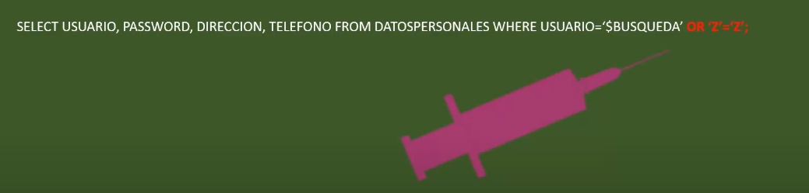
Como z=z mostrará los datos de todos los usuarios y no sólo de un usuario.

Otro ejemplo:
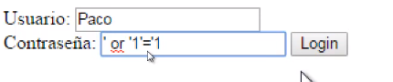
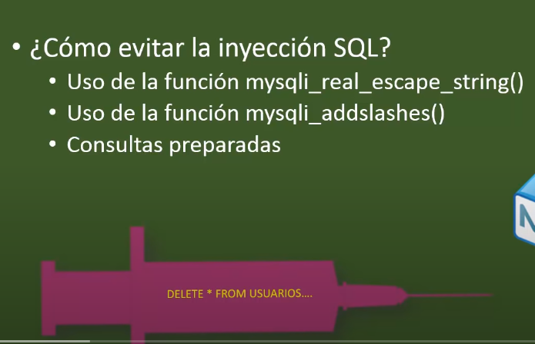
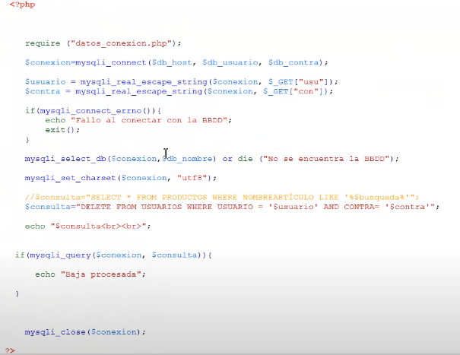
Cambiaremos el final de la captura anterior para que no nos diga baja procesada cuando no se elimina ningún usuario usando mysqli_affected _rows();:
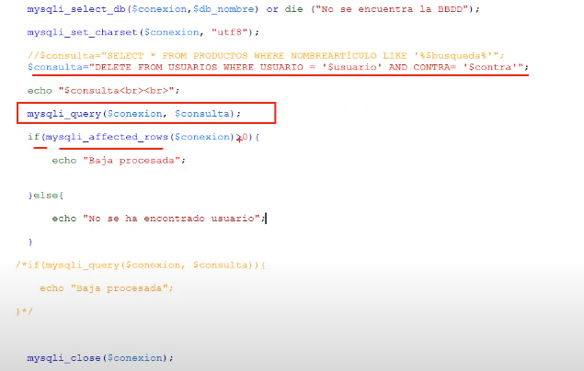
La otra función no evita que se sustituya el carácter (', &, etc.) por ascii, eses es el principal problema de la función mysqli_addslashes().

CONSULTAS PREPARADAS:
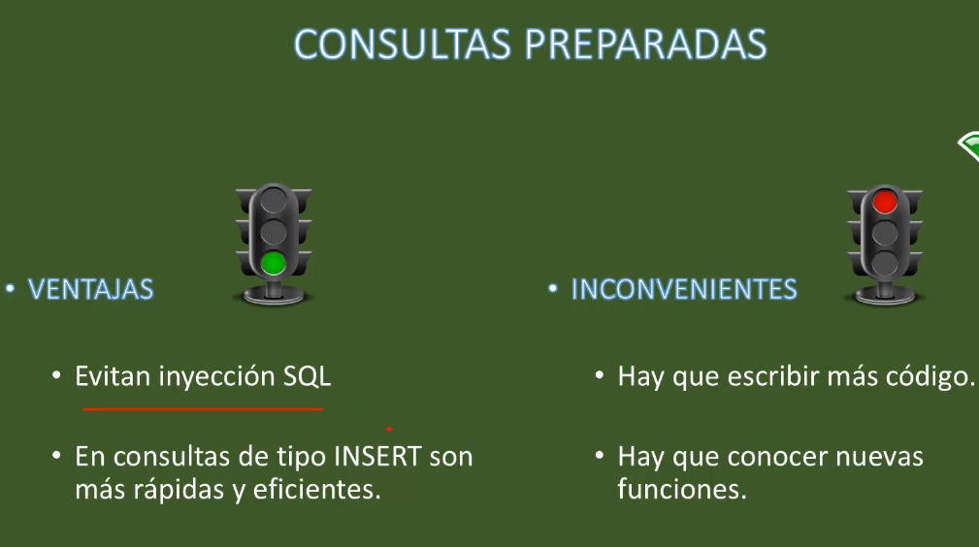

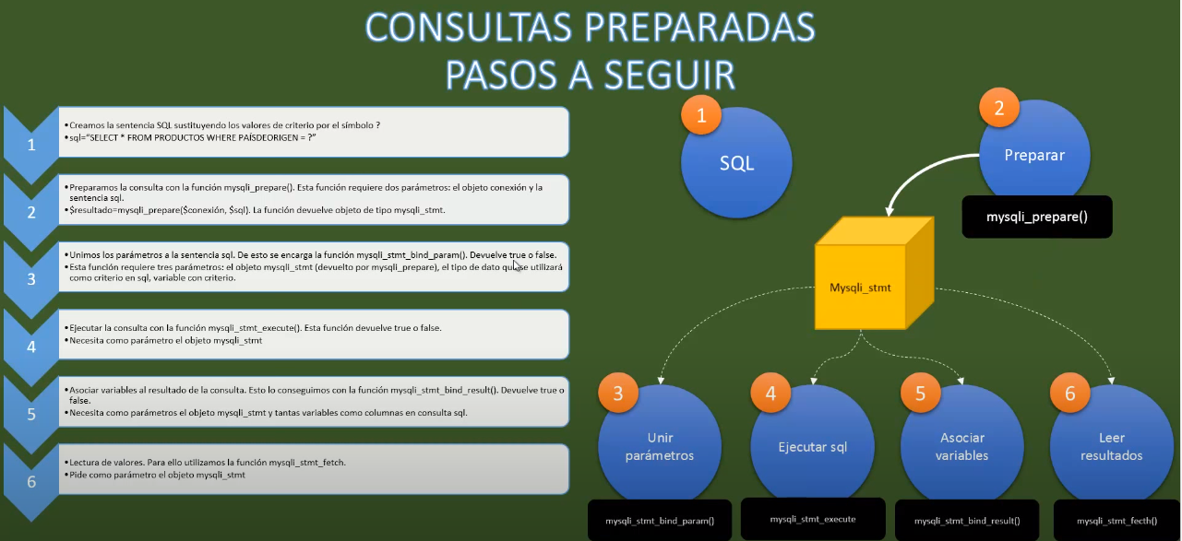

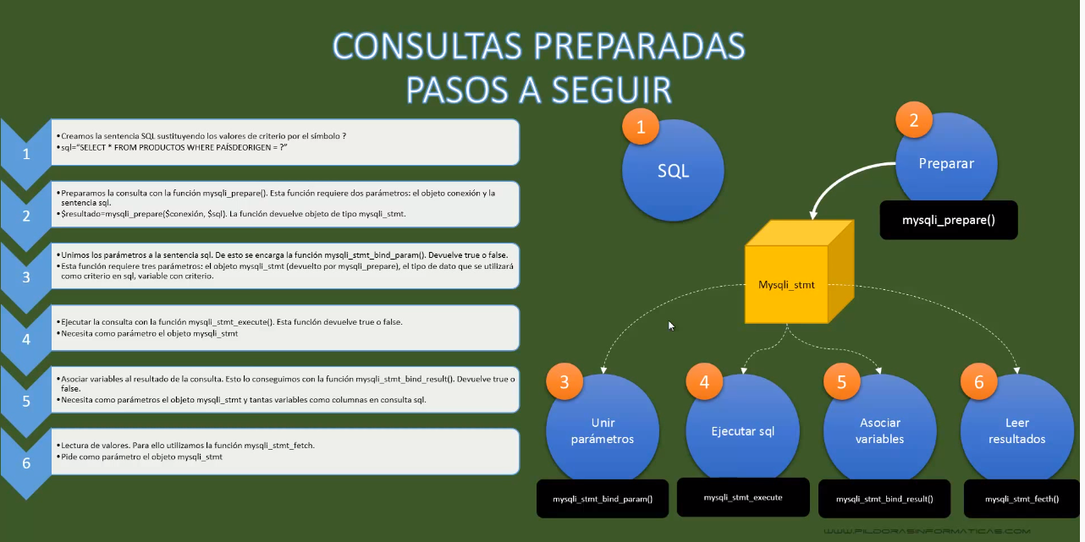
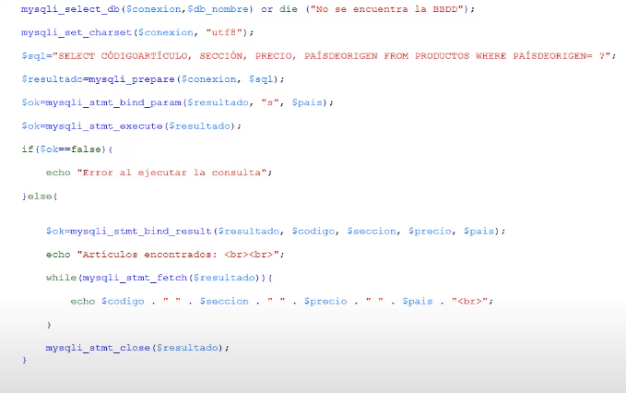
Consulta preparada de inserción:

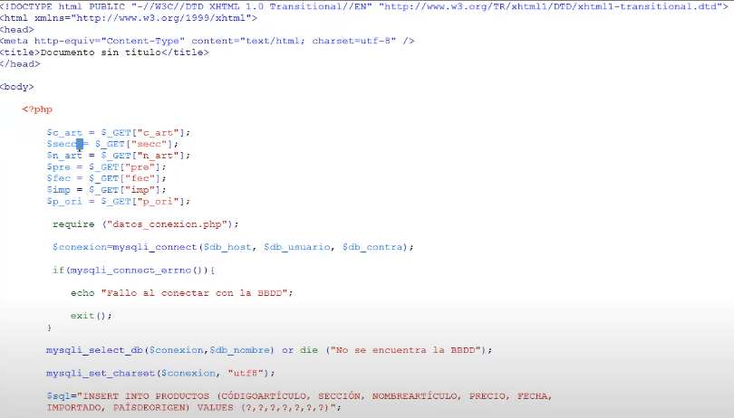

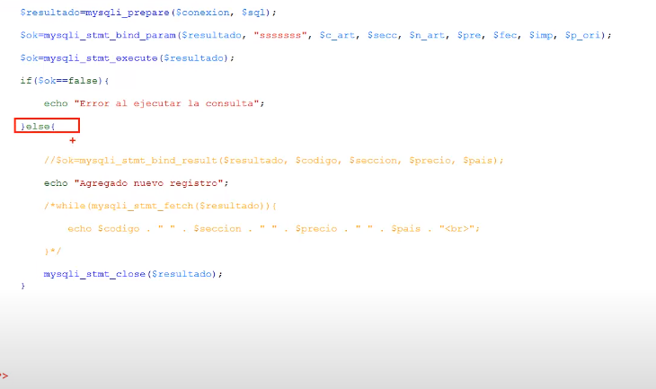
Conectar con BD MYSQLi y POO:
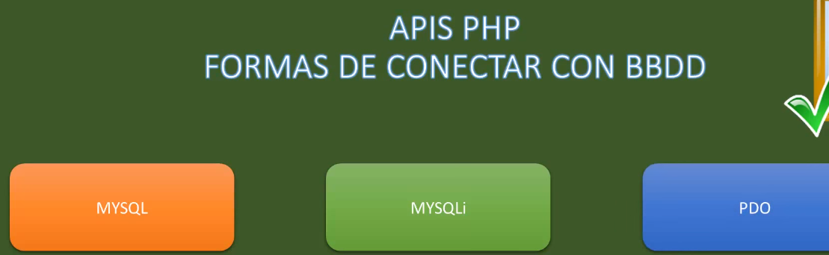
Ejemplo:
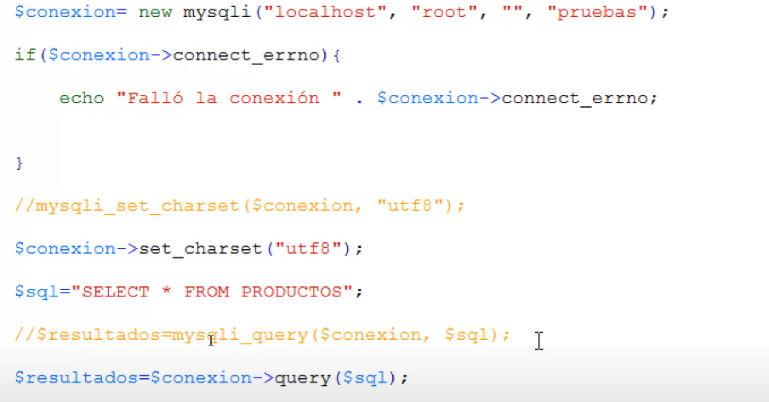
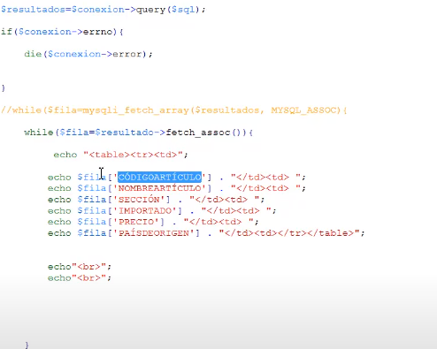
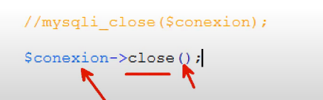

o también de esta forma:
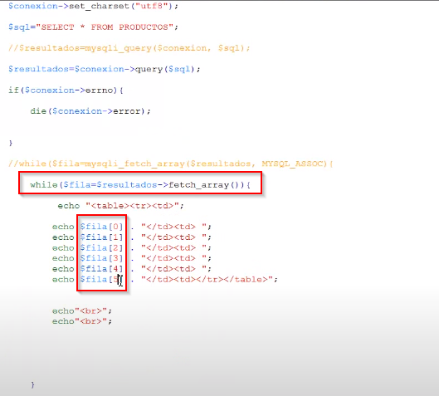
Conexión a una BBDD utilizando PDO:
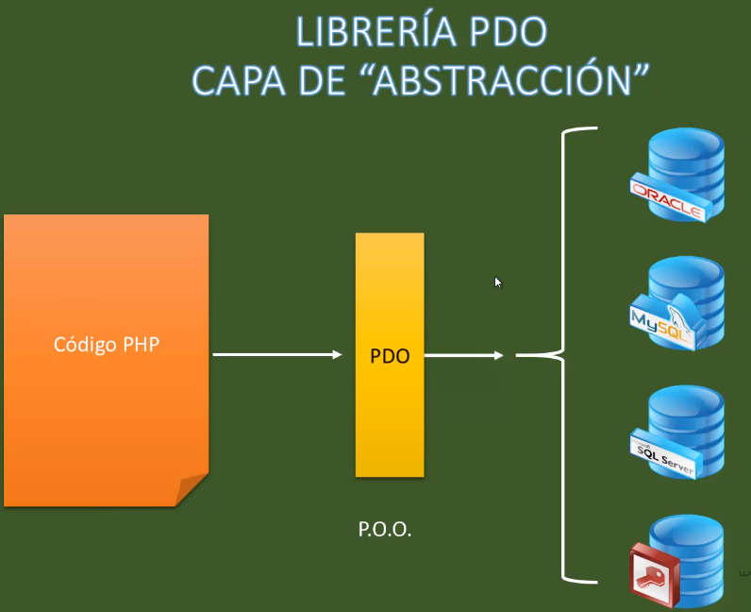
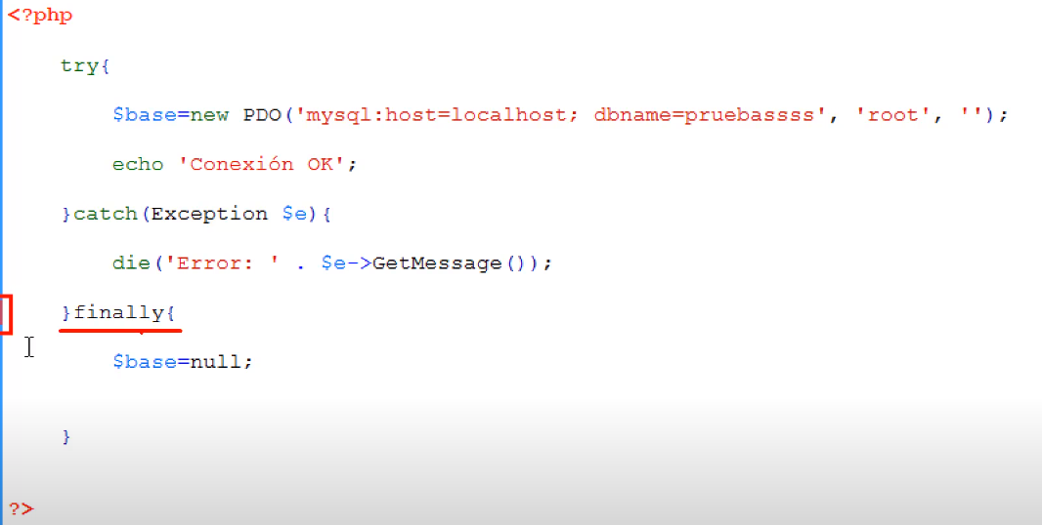
El finally se ejecuta siempre y con la instrucción $base=null lo que hacemos es liberar la memoria, es parecido a cerrar la conexión.

Consultas preparadas con PDO:

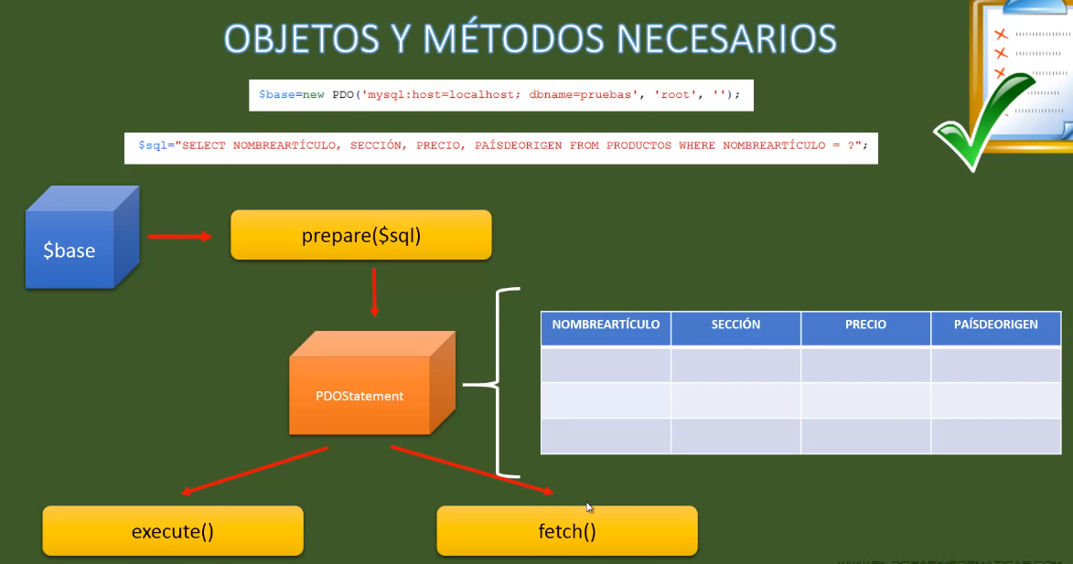

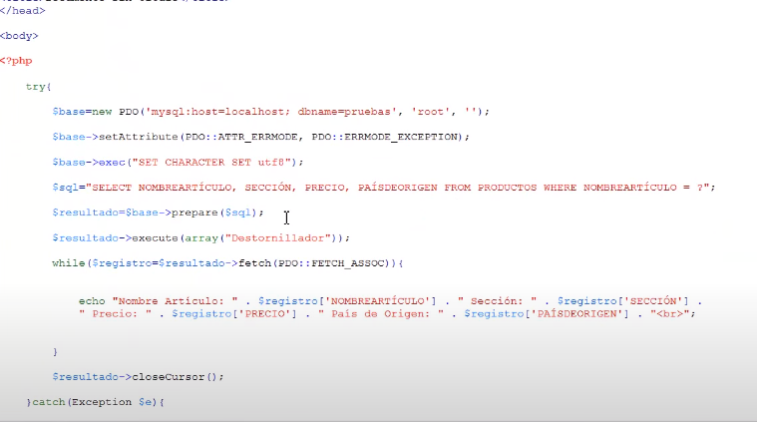
Con valor que viene de un formulario

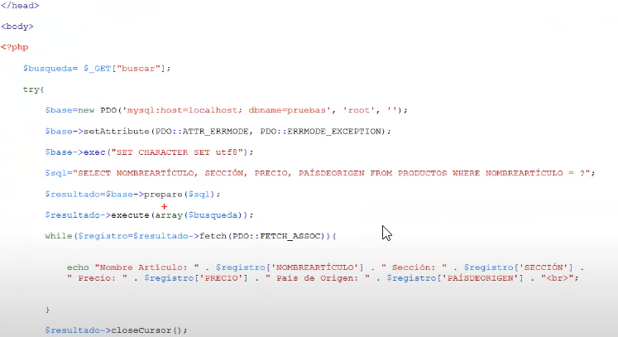
Uso de marcadores en consultas preparadas:

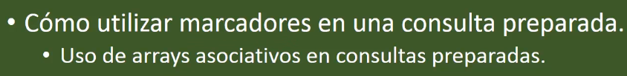
Diferencias con el ejemplo anterior:
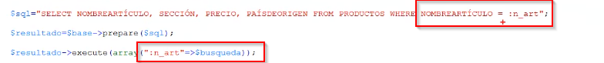
Nota:
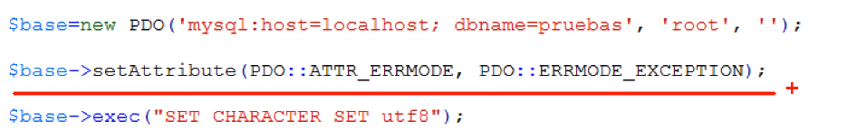
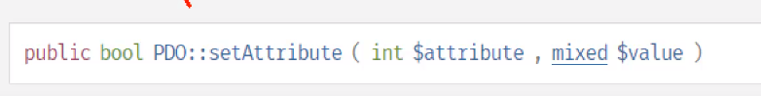
setAttribute establece un atributo. Por lo que la línea subrayada indica que coja las excepciones como atributos. Por lo que será capaz de crear esos objetos excepciones para analizar, mostrar, etc.
ATTR_ERRMODE: Reporte de errores, entre ellos la opción ERRMODE_EXCEPTION.
ERRMODE_EXCEPTION: Lanza excepciones.

con }catch (Exception $e){ die($e->GetMessage());
Podemos capturar el error porque se ha creado el objeto la excepción, sin la linea de settAttribute no se crearían objetos Exception.
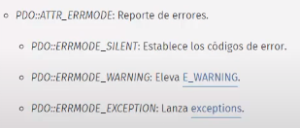
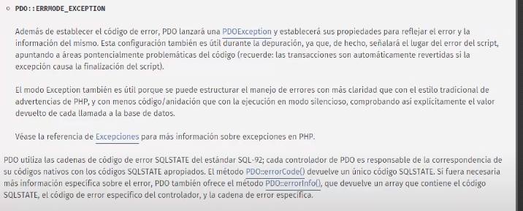

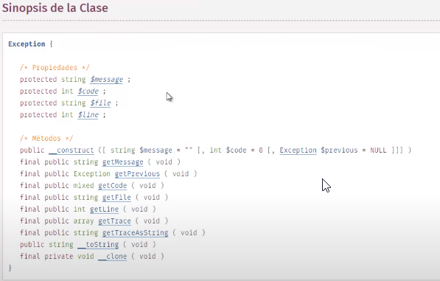
La clase Exception tiene el método getMessage, pero también tiene varios métodos más.
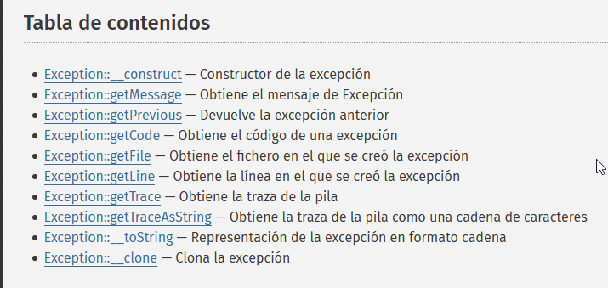
Insertar/Eliminar registros de una BD con PDO: Ya no lo hacemos porque sería similar, lo que no nos hace falta es el bucle porque no vamos a mostrar por pantalla el resultado de una búsqueda.

Conexión a BD utilizando Clases POO:

Hasta ahora hemos visto al forma de programar procedimental bien usando la extensión mysqli, bien usando la librería PDO. Ahora usaremos la forma de programar Orientada a Objetos (POO) tanto con la extensión mysqli, como con la librería PDO.

Archivo de configuración con los datos de conexión (config.php):

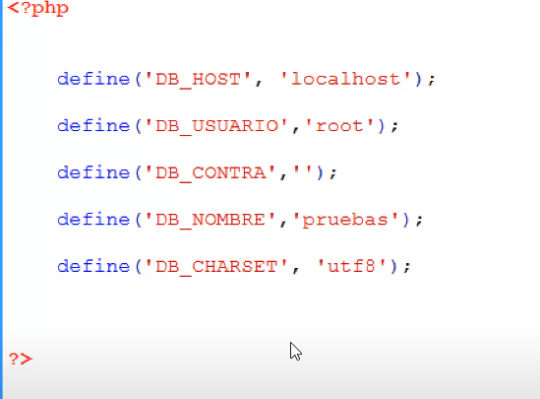
Archivo de conexión a la base de datos (Conexion.php):
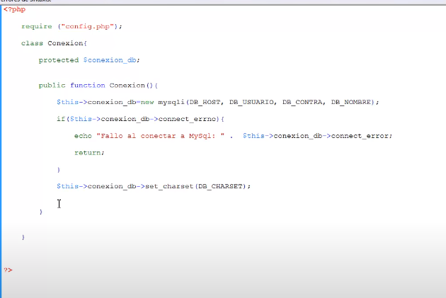
Archivo de consulta (un select en este caso) DevuelveProductos.php:
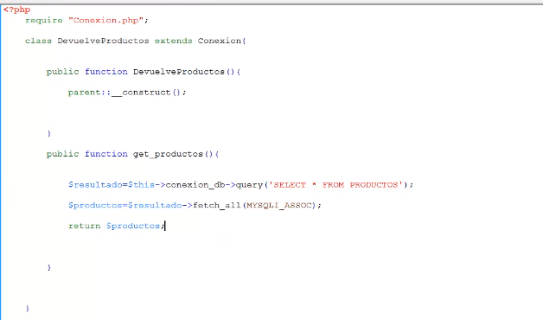
Creamos el html para mostrar el array que retornamos en el archivo anterior (index.php):
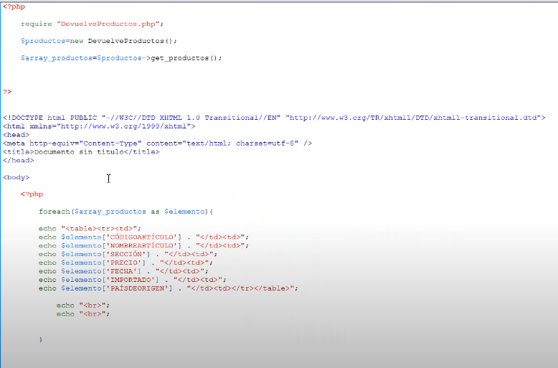
Conexión a BD utilizando Clases POO y PDO:

El archivo config valdría el mismo, pero el de conexión ya no, sería el siguiente. En este ejemplo omitimos el archivo config, establecemos los parámetros de esta conexión en este mismo archivo):
Archivo Conexion.php:
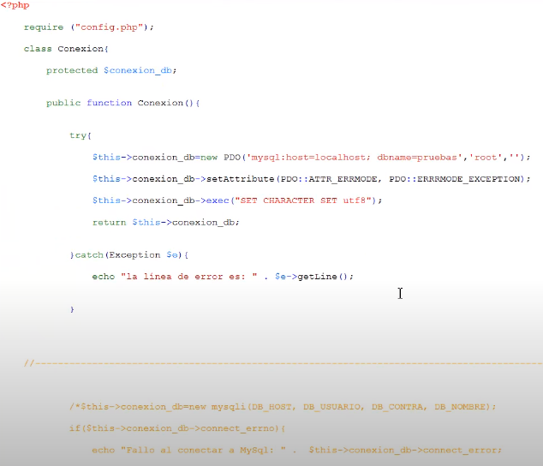
archivo DevuelveProductos.php:
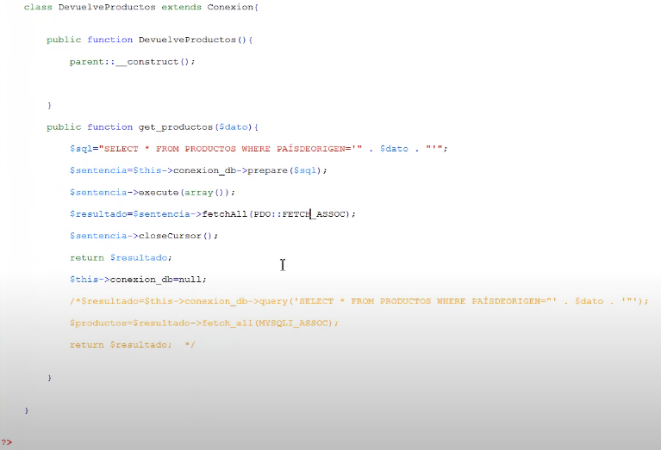
El archivo index.php nos vale uno parecido:
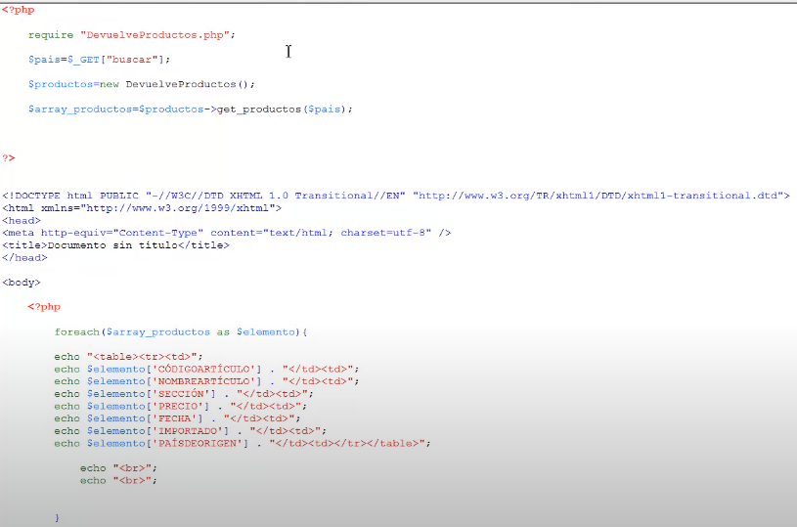
El formulario es el siguiente:

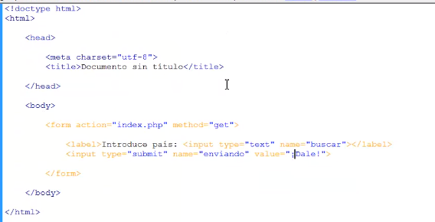
SISTEMA DE LOGIN COMPLETO (SE TRABAJA CON SESIONES):

Creamos la tabla en la base de datos:

Página de login (formulario):
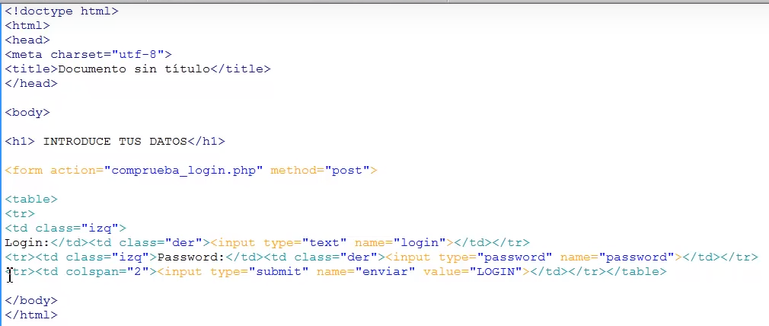

El css del formulario es el siguiente:
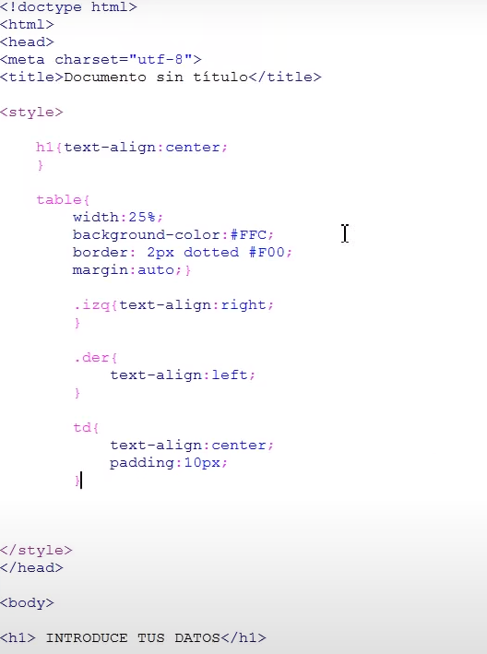
quedando así:
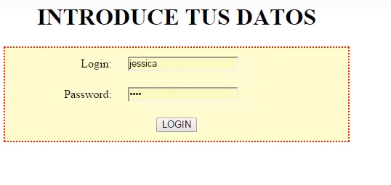
Página comprueba_login.php:

notas: htmlentities convierte cualquier símbolo en html (comillas, guión bajo, etc.)
addslashes escapa cualquier carácter del tipo que nombramos anteriormente: comilla, guión bajo, punto y coma, barra invertida, etc.; para que no se tenga en cuenta y evitar la inyección sql.
bindValue (es similar a bindParam ya usada en consultas preparadas cuando usamos parámetros (?) en vez de marcadores): para establecer que lo que esta guardado en $login se corresponde a :login, por ejemplo. En este caso no necesitamos mostrar por pantalla el resultado de la consulta, por eso utilizamos la función rowCount() que lo que nos cuenta es el número de filas que se obtuvieron como resultado de esa consulta. En este caso de login el resultado de esa función es uno cuando el login es correcto y cero cuando no se metieron datos que están en la tabla de la base de datos USUARIOS_PASS.
Importante: Las sesiones se crean para que no nos llegue con saber la ruta (url) de una página para acceder a ella. Por ejemplo, si el login es correcto nos redirige a una página de usuarios registrados, pero si conocemos la ruta de esa página podríamos acceder a ella sin tener que pasar por el formulario de login. Entonces se tiene que crear una sesión y que sea imprescindible que la sesión esté abierta para poder acceder a la página de usuarios registrados.

session_start: inicia una nueva sesión o reanuda la existente. El identificador de sesión se pasa mediante una petición GET o POSt, o mediante una cookie.

De momento:

<body>
<?php
try {

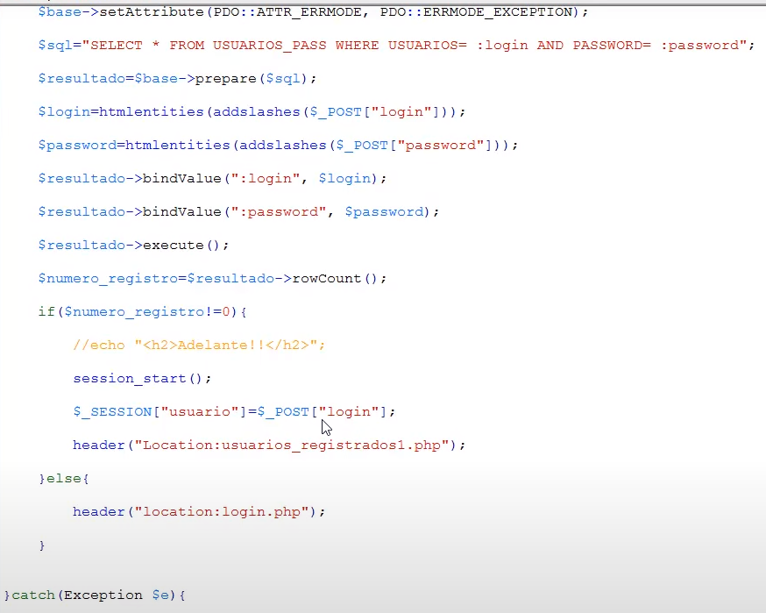
die(“Error: “.$e->getMessage());
}
?>
usuarios_registrados1.php (página a donde dirigimos cuando el login es correcto, cuando el login era incorrecto no lo dejábamos salir de la página del formulario login.php). Aquí session_start() reanuda la sesión que iniciamos en la página de login:
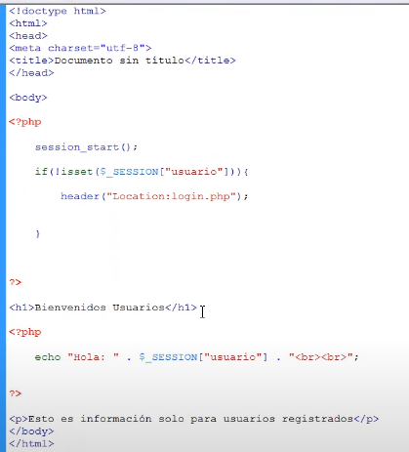

Para cerrar sesión (cierre.php): En todas las páginas para usuarios registrados se incluye un enlace que conecta con está pagina para cerrar sesión.
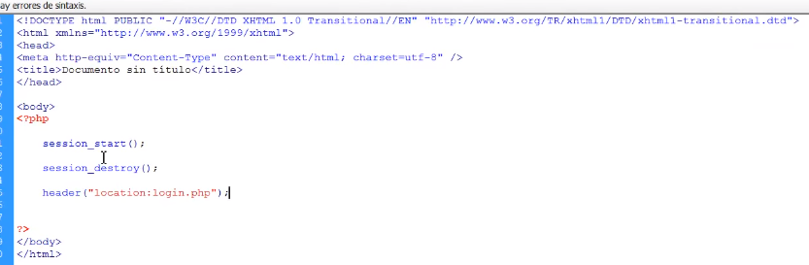
Haciendo lo mismo con $_SERVER[“PHP_SELF”]:

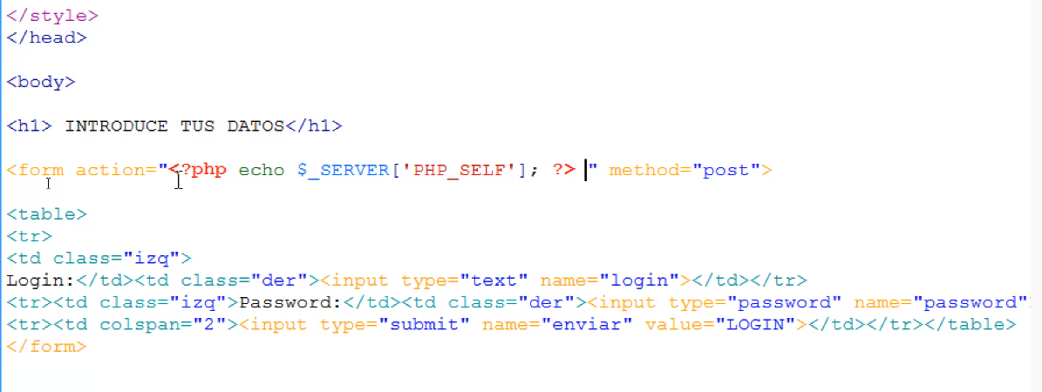
COOKIES: podemos hacer lo mismo que con las sesiones, pero de otra forma:
setcookie es la que establece una cookie, tiene 2 parámetros (nombre, valor).
cookie.php:
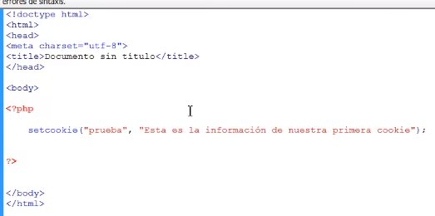
leer la cookie (leer_cookie.php):
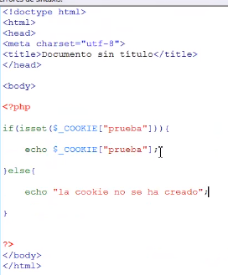
resultado: “Esta es la información de nuestra primera cookie”.

Parámetros adicionales:
Ejempo, para que la cookie duré medio minuto y que tenga vigencia en una ruta determinada:

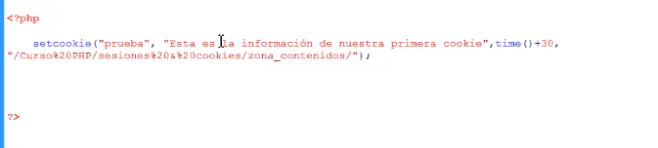
Eliminar una cookie, se hace poniéndole un tiempo inferior al actual, se usa setcookie de la misma manera:
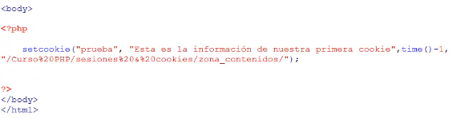
Ejemplo 1 Cookie. Guardar en una cookie la preferencia de idioma de un usuario:

primer archivo (pag1.php):
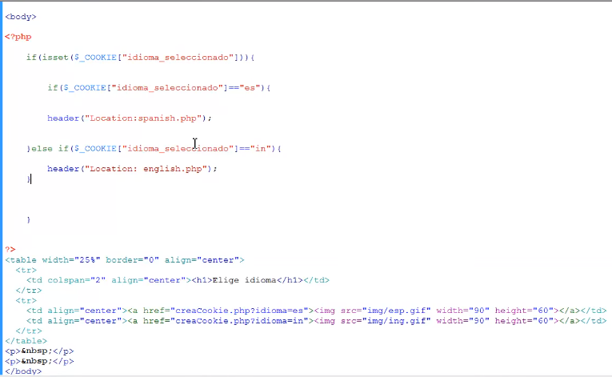
segundo archivo (creaCookie.php):
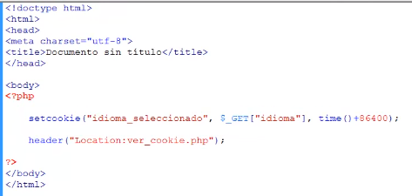
tercer archivo (ver_cookie.php):
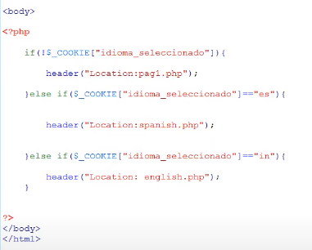
cuarto archivo (destruye_cookie) una para cada idioma (esto es mejorable):
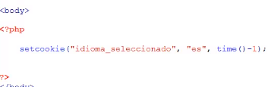
Segundo ejemplo de cookie. Guardar en una cookie los datos de login para no volver a loguearse en ese equipo, si el usuario marca esa opción:
primer archivo (formulario.html):
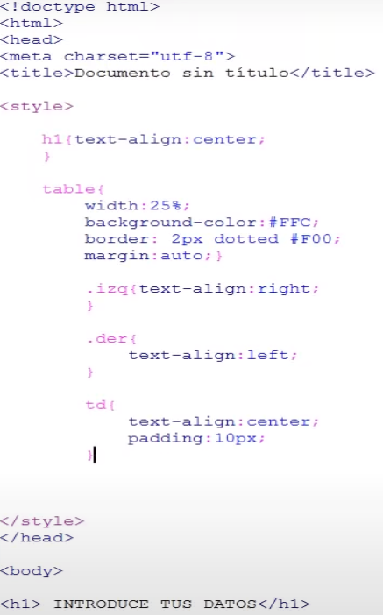
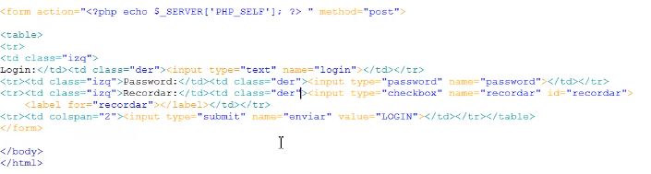
segundo archivo (login.php) cambios con respecto al sistema de sesiones anterior:
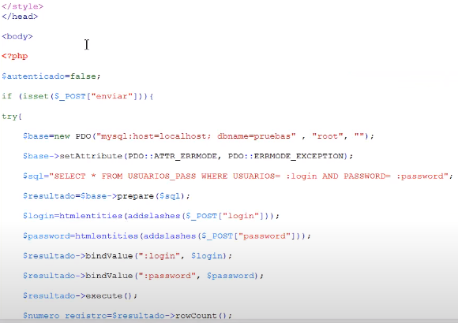
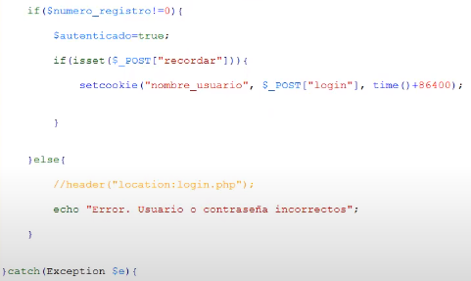

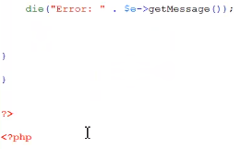
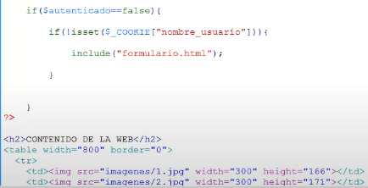
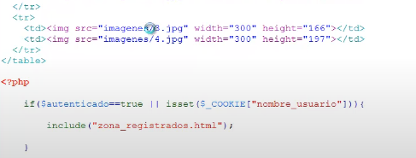

tercer archivo (zona_registrados.html): contenido que sólo pueden ver los usuarios que hayan hecho login con éxito.
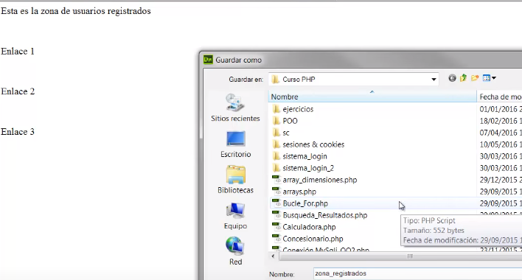

Se puede poner todo lo que quieras y se mostraría después de la tabla que muestra las fotos.

Una pequeña modificación sobre el archivo (login.php) es que muestre un saludo personalizado antes de la tabla con las fotos, ese trozo de código modificado sería así:

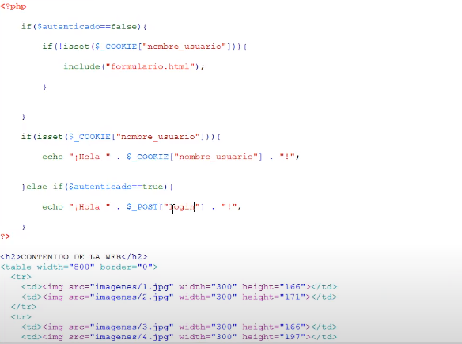
Encriptando Passwword (algoritmo Blowfish con password_hash()):

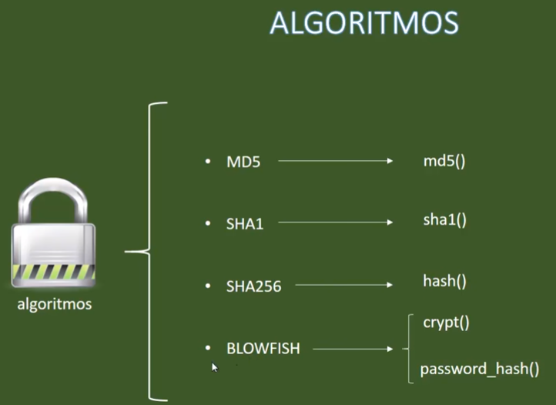
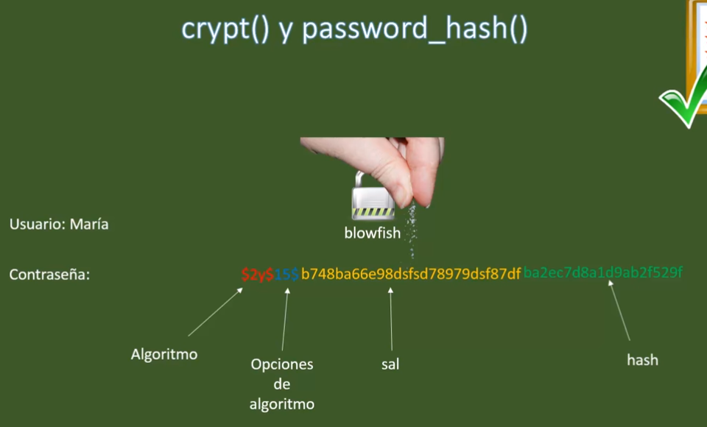
Ejemplo: Primer archivo (Formulario_Insertar_Usuarios.php):
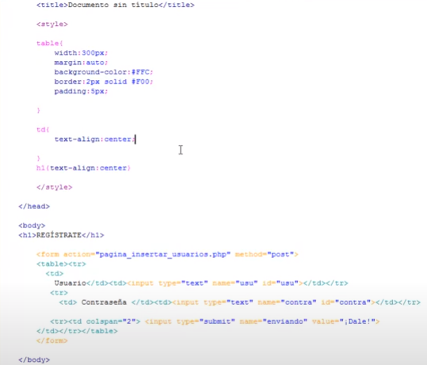
2º Archivo (pagina_insertar_usuarios.php):
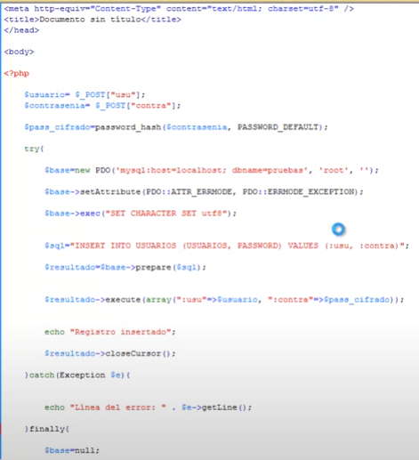
}
?>
</body>

Añadirle un coste distinto al que viene por defecto:
Función para comparar la contraseña introducida por el usuario con la contraseña que hay almacenada en la BD:
password_verify(contraseña, hash). Los parámetros son la contraseña introducida por el usuario y la contraseña almacenada en la BD.

Ejemplo de uso (2 archivos):
Primer archivo (login.php):
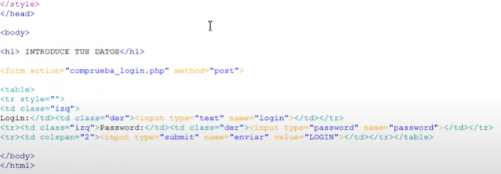

2º archivo (comprueba_login.php):

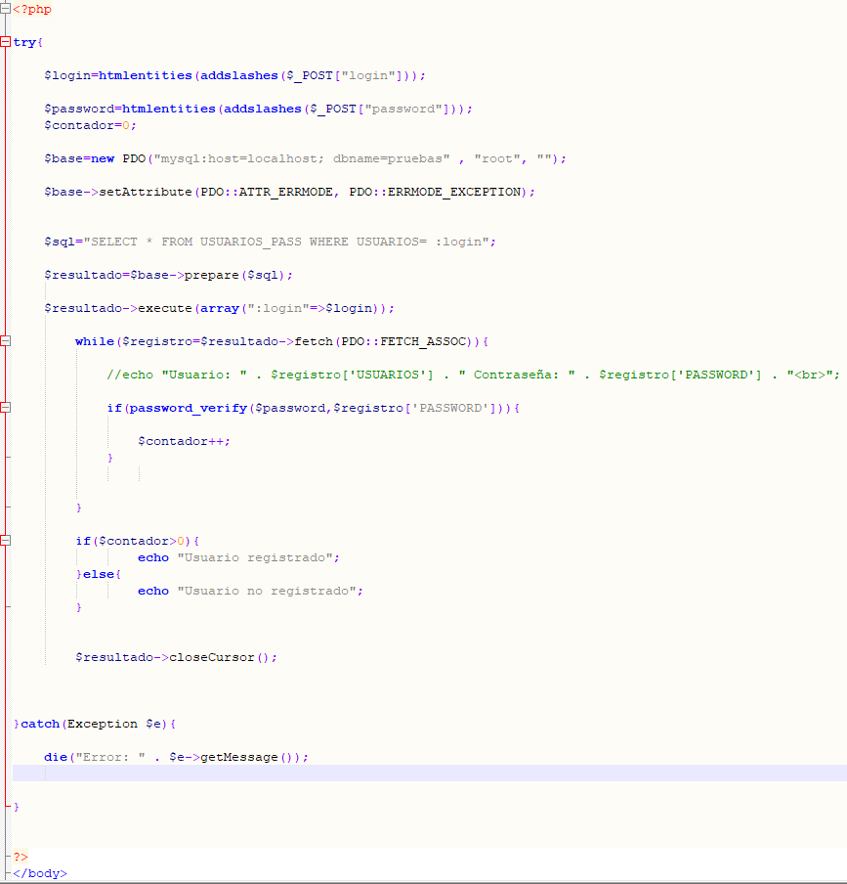
CRUD:

MODELO VISTA CONTROLADOR:
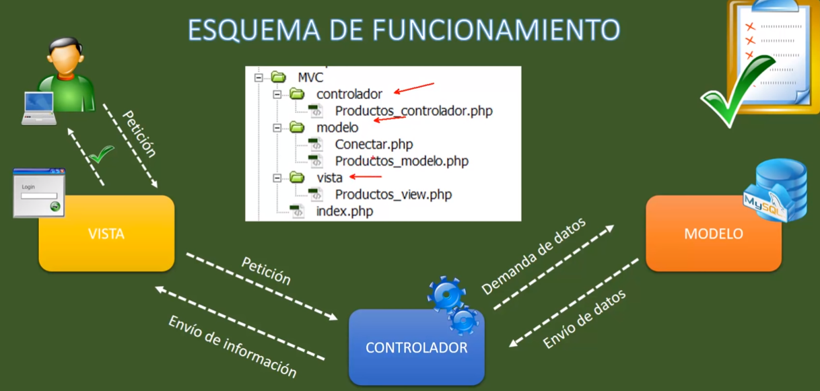
Conectar.php:

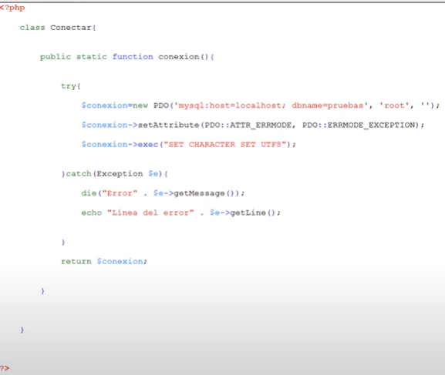
Productos_modelo.php (que nos proporcione todos los productos, por ejemplo):
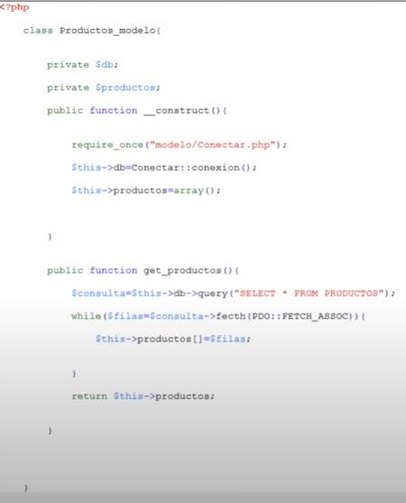
Productos_view.php:

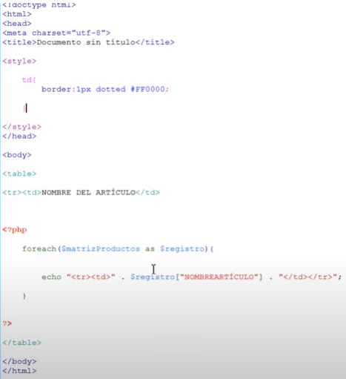
Productos_controlador.php: (las rutas difieren de lo que debería de ser porque este archivo lo llamamos desde el index.php, es como si estuviese allí).
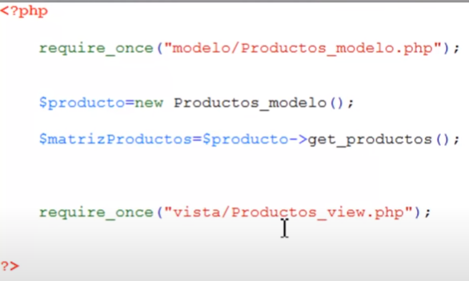

index.php:
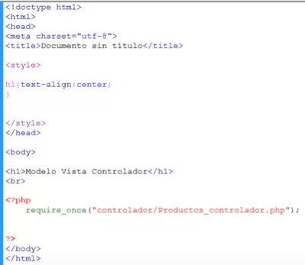
CRUD:
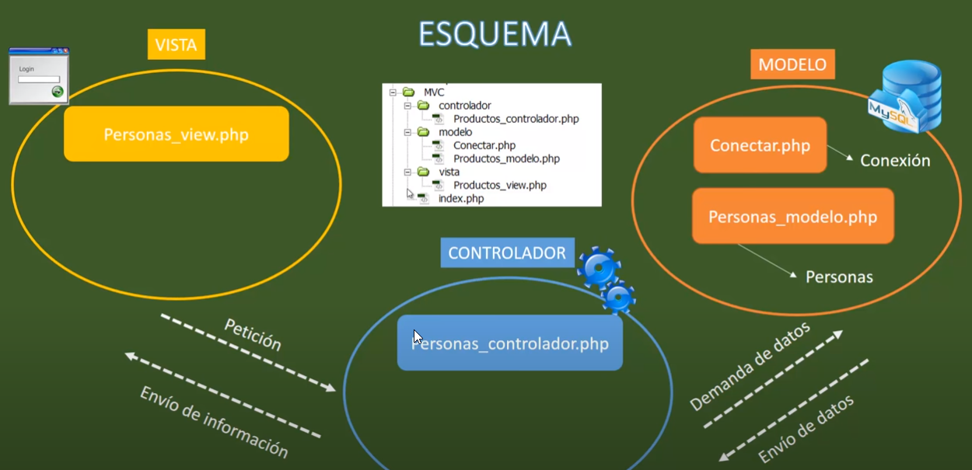
index.php (se incluye también el enlace a la hoja de estilos):
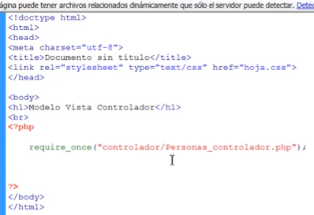
Personas_controlador.php:
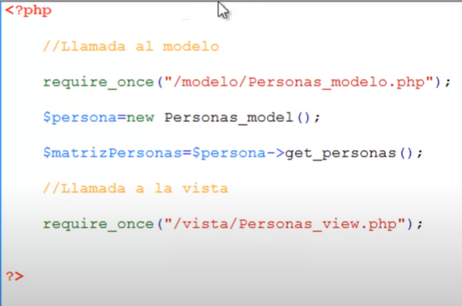
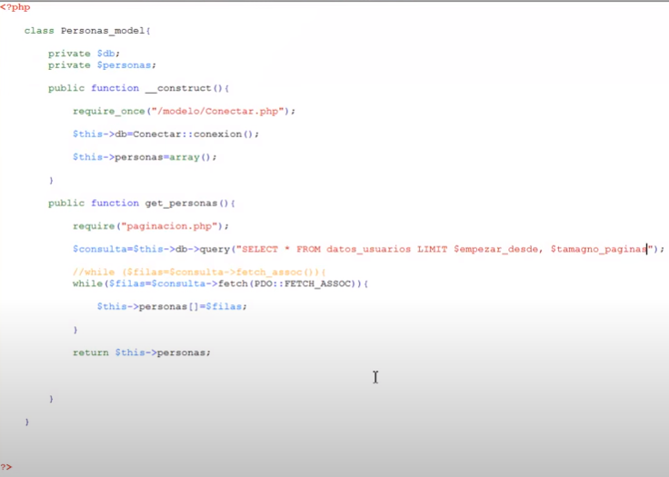
Personas_modelo.php:

hoja.css (la colocamos en la misma carpeta que el index.php porque todo parte del index.php):
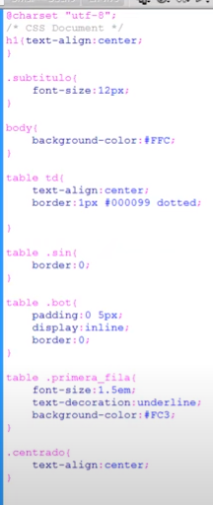
paginacion.php (dentro de la carpeta modelo):
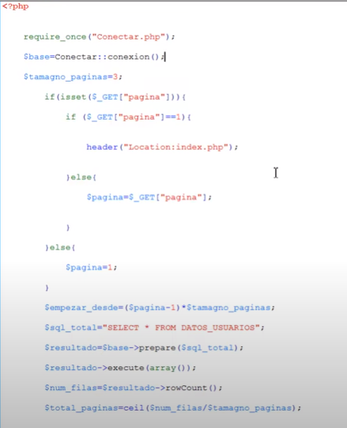
Personas_view.php:
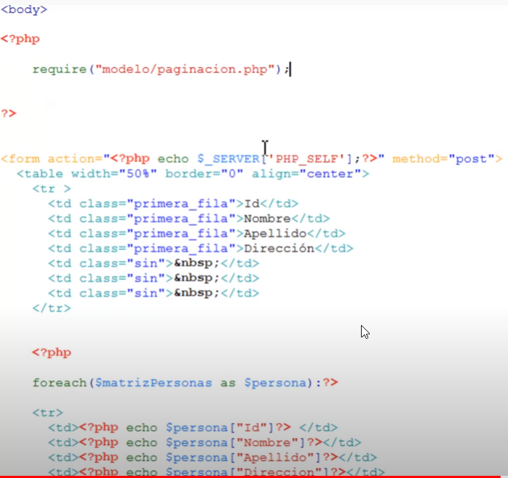
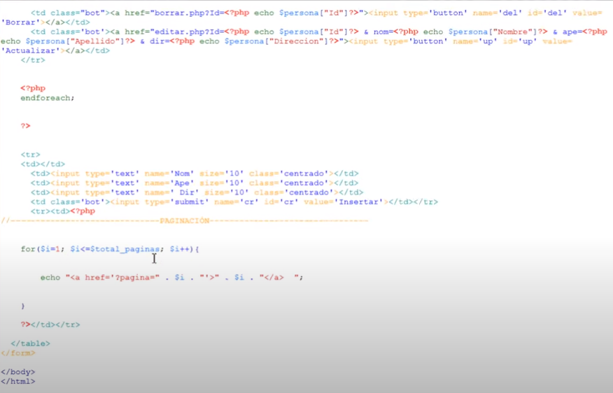

SUBIR IMÁGENES AL SERVIDOR
Formulario para subir imágenes (index.php):
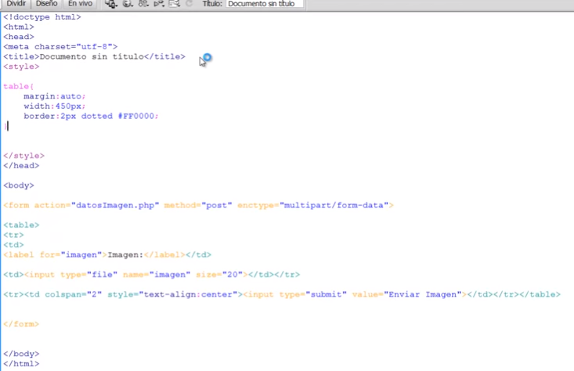
Archivo que gestiona las imágenes (datosImagen.php):
Las mueve de la carpeta temporal a una carpeta del servidor y también sube el nombre de la imagen a un campo de la base de datos. Limita que los archivos que se quieran subir sean sólo imágenes y también el tamaño de esas imágenes. Es importante saber que $_SERVER['DOCUMENT_ROOT'] equivale a la carpeta raíz del servidor, en xampp es htdocs, por ejemplo. A continuación hay que concatenar el resto de la ruta a la carpeta del servidor elegida para almacenar las imágenes
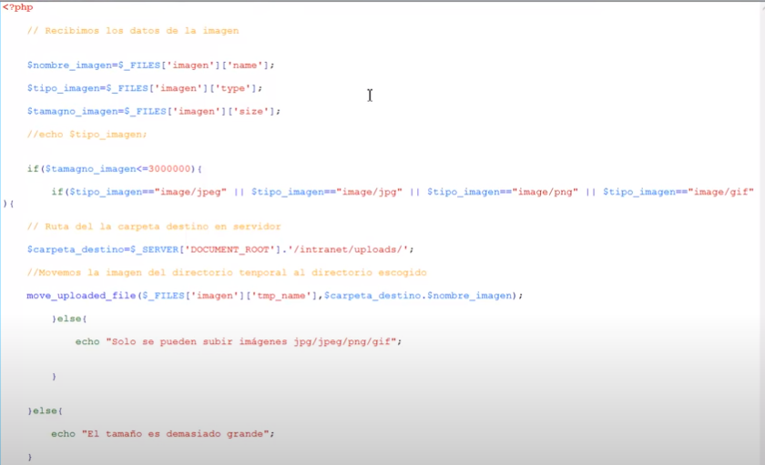
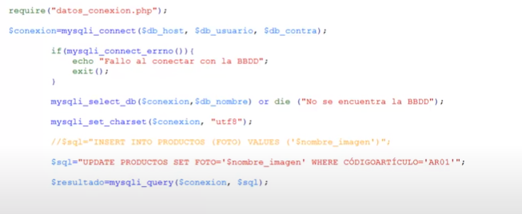
Archivo para leer las imágenes de la base de datos (hay que recordar que hasta ahora sólo hemos almacenado el nombre de la imagen en un campo de la BD). Archivo leer_imagen_bbdd.php:
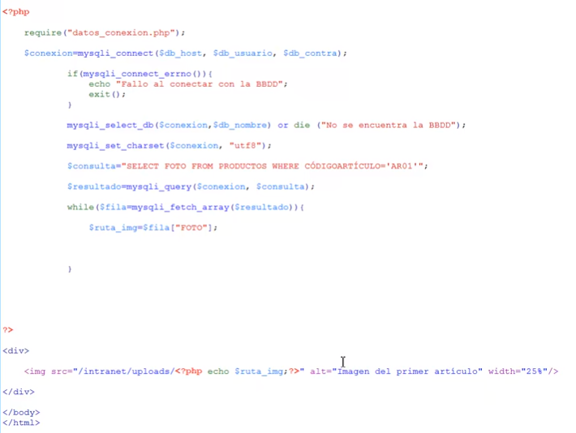
IMÁGENES EN LA BD MYSQL/ CAMPOS BLOB:

Lo primero que tenemos que hacer es tener una columna en la BD con campos BLOB, es donde se guardarán las imágenes (un campo BLOB guarda también otro tipo de archivos que no sean imágenes).

El archivo index.php sería similar al anterior index.php.:
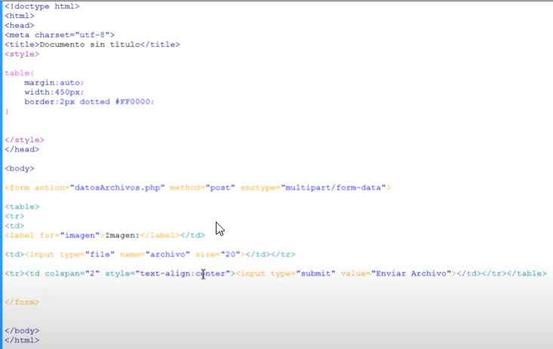

Al archivo datosImagenes.php le llamaremos datosArchivos.php.

Sería también muy similar:

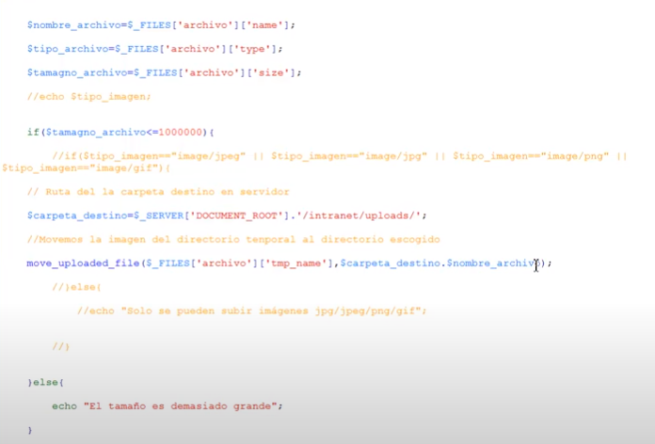
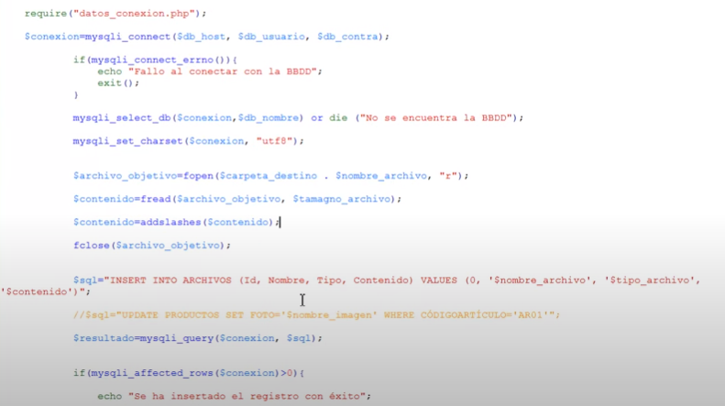
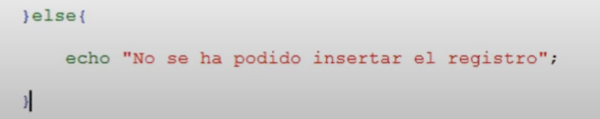
COMO LEER LA INFORMACIÓN (IMÁGENES, ETC) DE UN CAMPO BLOG ALMACENADA EN LA BD:
leer_archivo_bd.php:

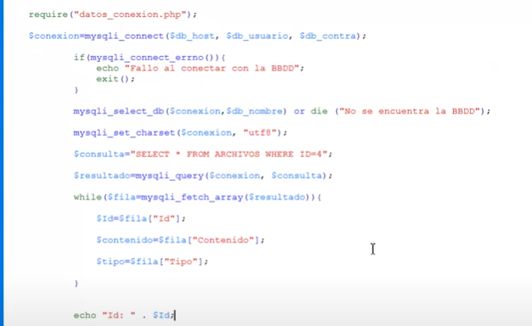
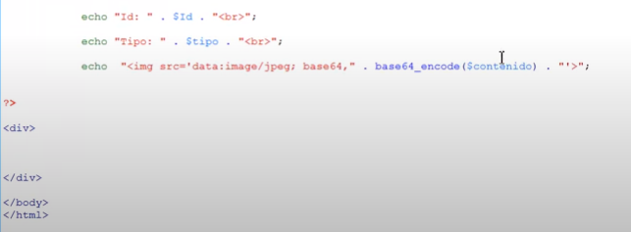
Enviar correo electrónico:
Formulario_envio.php:
<!doctype html>
<html>
<head>
<meta charset="utf-8">
<title>Documento sin título</title>

<style>

table{
margin:auto;
left:0;
}

</style>
</head>

<body>

<form name="formulario_contacto" method="post" action="Enviar_mail.php">
<table width="500px">
<tr>
<td>
<label for="nombre">Nombre: *</label>
</td>
<td>
<input type="text" name="nombre" maxlength="50" size="25">
</td>
</tr>
<tr>
<td valign="top">
<label for="apellido">Apellido: *</label>
</td>
<td>
<input type="text" name="apellido" maxlength="50" size="25">
</td>
</tr>
<tr>
<td>
<label for="email">Dirección de E-mail: *</label>
</td>
<td>
<input type="text" name="email" maxlength="80" size="35">
</td>
</tr>
<tr>
<td>
<label for="tfno">Número de teléfono:</label>
</td>
<td>
<input type="text" name="tfno" maxlength="25" size="15">
</td>
</tr>
<tr>
<td>Asunto:</td>
<td><label for="asunto"></label>
<input type="text" name="asunto" id="asunto"></td>
</tr>
<tr>
<td>
<label for="comments">Comentarios: *</label>
</td>
<td>
<textarea name="comentarios" maxlength="500" cols="30" rows="5"></textarea>
</td>
</tr>
<tr>
<td colspan="2" style="text-align:center">
<input type="submit" value="Enviar">
</td>
</tr>
</table>
</form>
</body>
</html>

Enviar_mail.php (hay que usar la funcion mail de php):

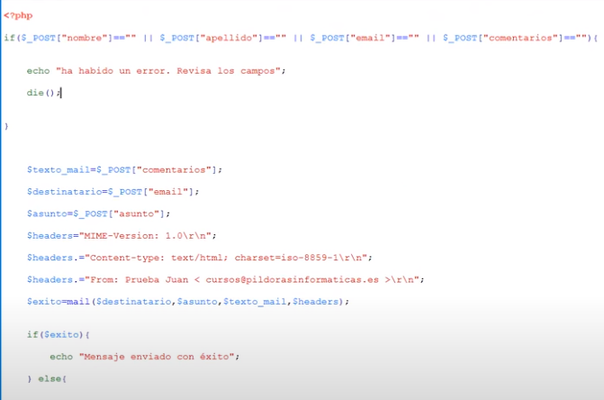
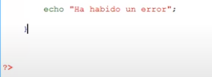
CREACIÓN DE BLOG I

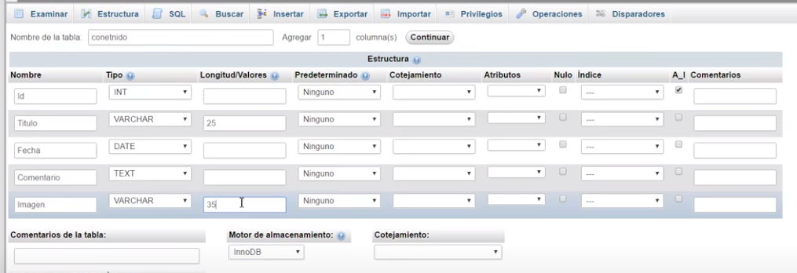
Fecha será datetime en vez de date.

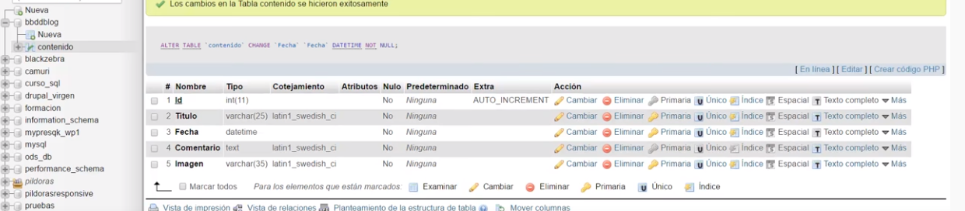
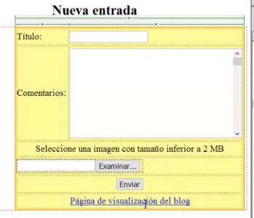
Código:

<!doctype html>
<html>
<head>
<meta charset="utf-8">
<title>Blog Píldoras</title>
<style>

h2{
text-align:center;
}

table{
width:50%;
margin:auto;
background-color:#FF9;
border:solid 2px #FF9900;
padding:5px;

}

td{
padding:5px 0;
}

</style>
</head>

<body>
<h2>Nueva entrada</h2>
<form action="Insertar Contenido.php" method="post" enctype="multipart/form-data" name="form1">
<table >
<tr>
<td>Título:
<label for="campo_titulo"></label></td>
<td><input type="text" name="campo_titulo" id="campo_titulo"></td>

</tr>
<tr><td>Comentarios:
<label for="area_comentarios"></label></td>
<td><textarea name="area_comentarios" id="area_comentarios" rows="10" cols="50"></textarea></td>
</tr>
<input type="hidden" name="MAX_TAM" value="2097152">
<tr>
<td colspan="2" align="center">Seleccione una imagen con tamaño inferior a 2 MB</td></tr>
<tr>
<td colspan="2" align="left"><input type="file" name="imagen" id="imagen"></td>
</tr>
<tr>
<td colspan="2" align="center">
<input type="submit" name="btn_enviar" id="btn_enviar" value="Enviar"></td></tr>
<tr><td colspan="2" align="center"><a href="Mostrar Blog.php">Página de visualización del blog</a></td></tr>
</table>
</form>
<p>&nbsp;</p>
</body>
</html>

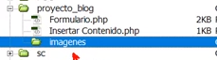

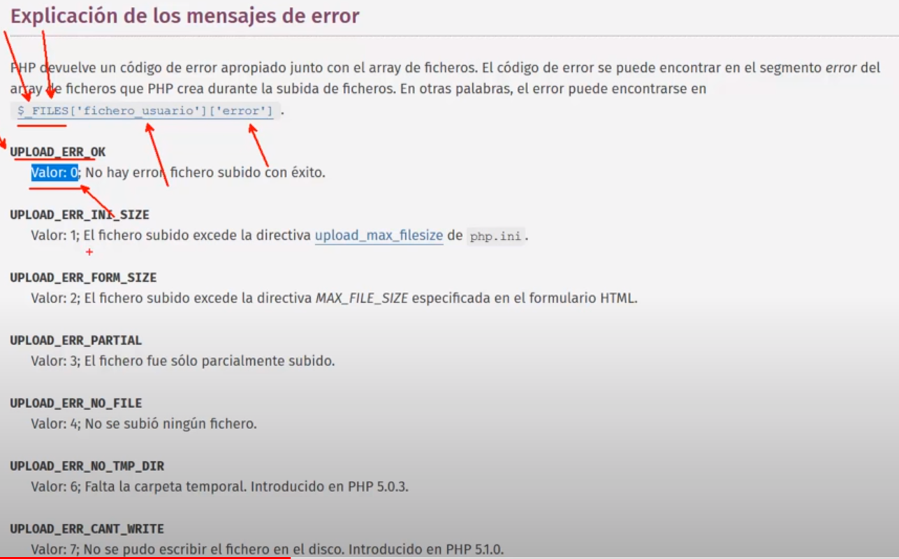
Insertar Contenido.php:

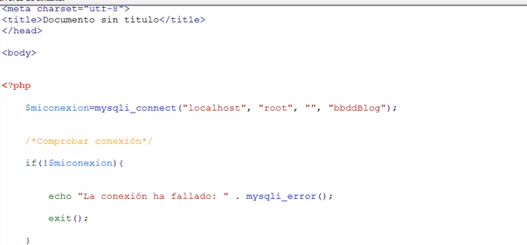

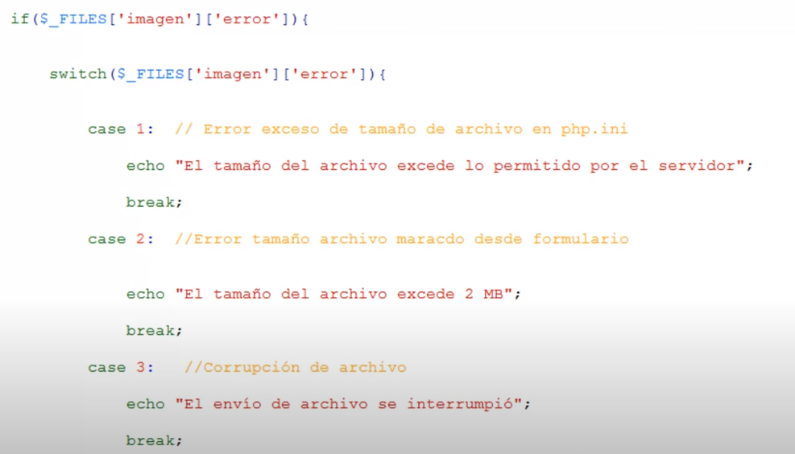
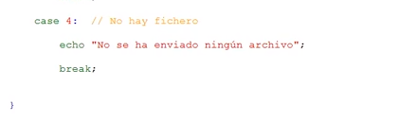
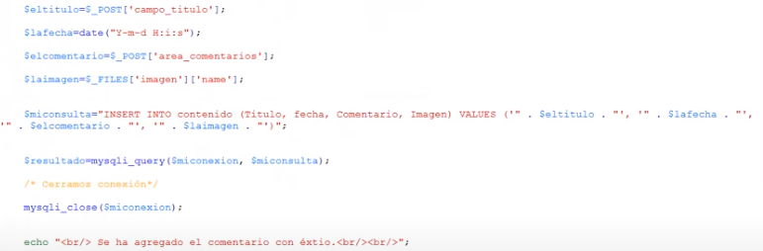
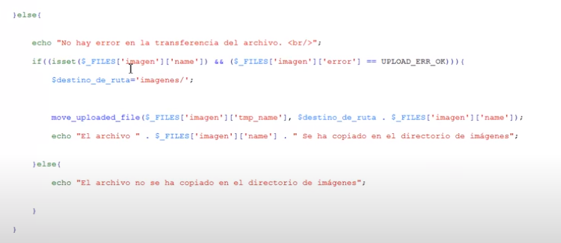

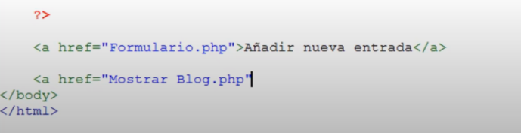

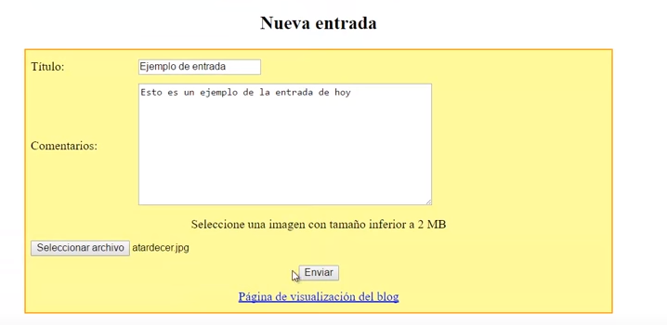
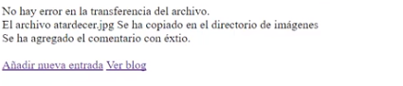

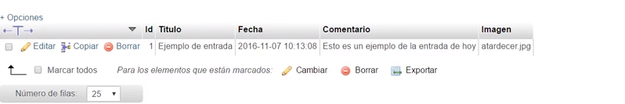

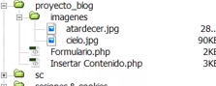

Página que muestra el blog: Mostrar Blog.php

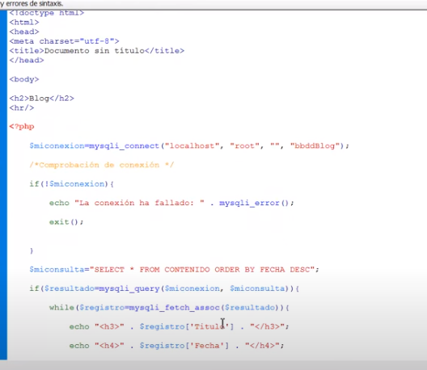
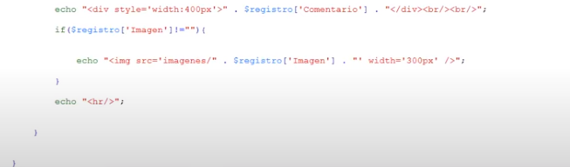
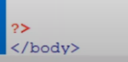

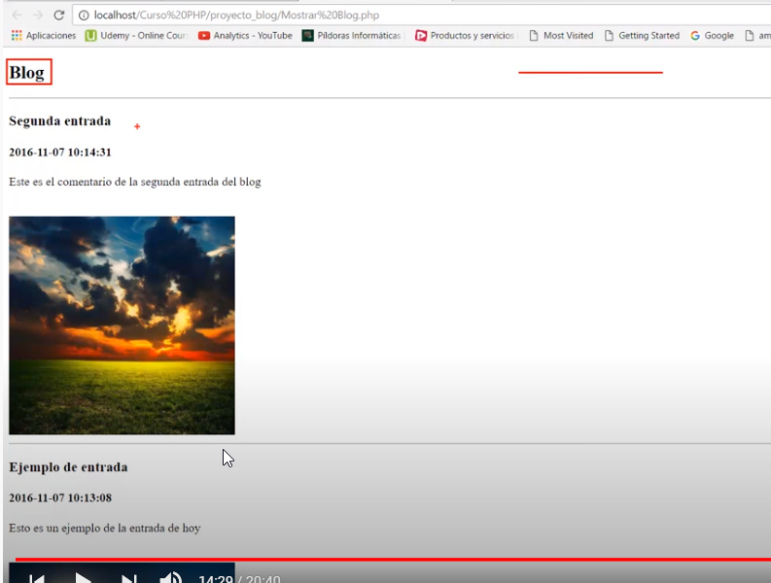

BLOG CON PROGRAMACIÓN ORIENTADA A OBJETOS.

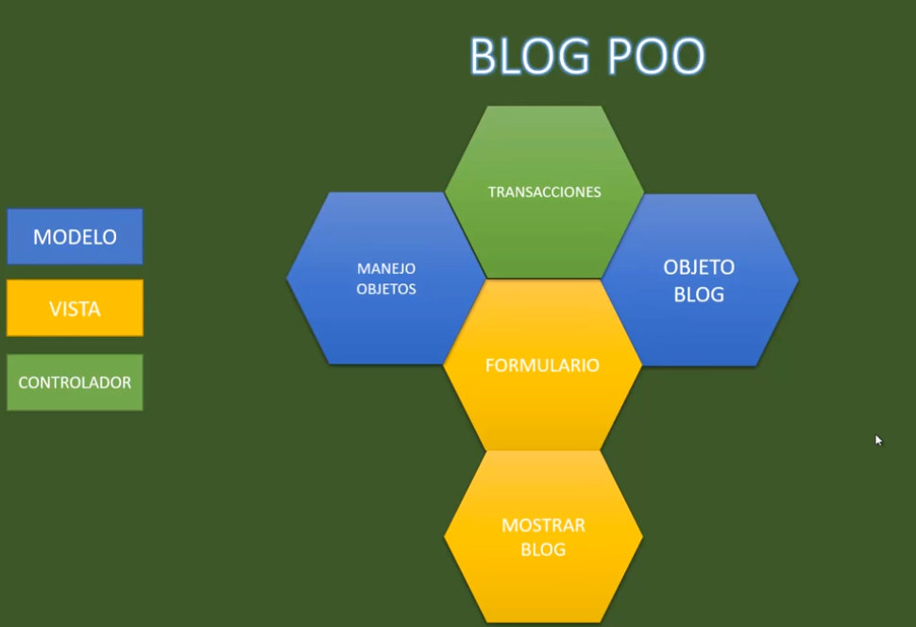
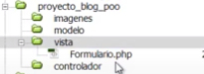
El archivo Formulario es similar, sólo cambia la siguiente línea (el archivo al que apunta):

Archivo Objeto_Blog.php (dentro de la carpeta modelo):

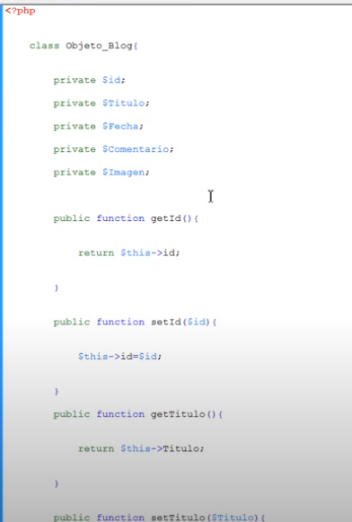
Crearíamos el resto de métodos de acceso (get y set) de la misma manera para el total de las 5 propiedades.

Tanto manipular los objetos Blog (getters y setters), como la base de datos, para insertar la información como para extraer la información en la BD.

Manejo_Objetos.php (en la carpeta modelo):

// Para establecer la conexión con la BD:
// El argumento de la función setConexion -> (PDO $conexion) viene de archivo transacciones(controlador) que todavía no hemos creado
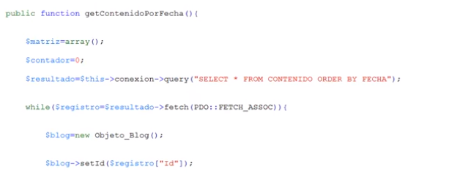
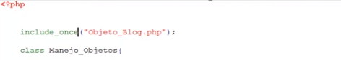
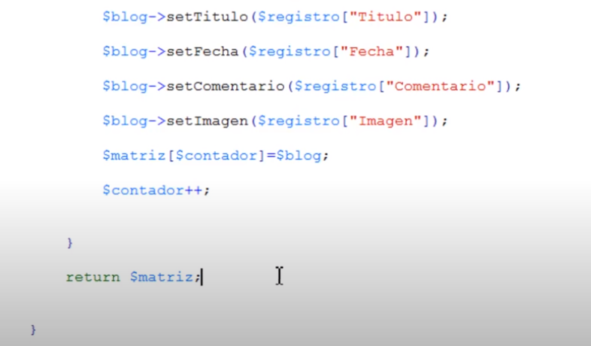
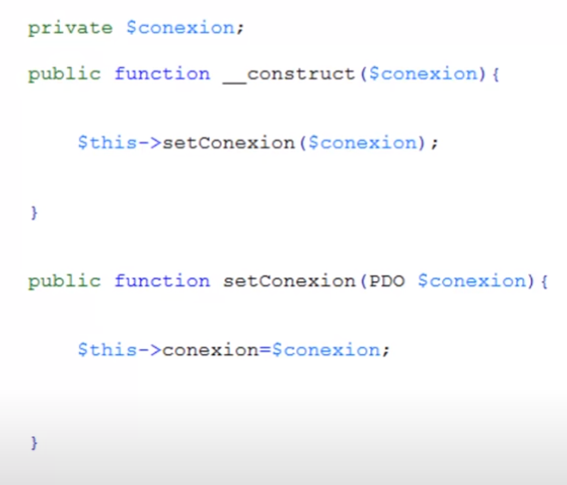
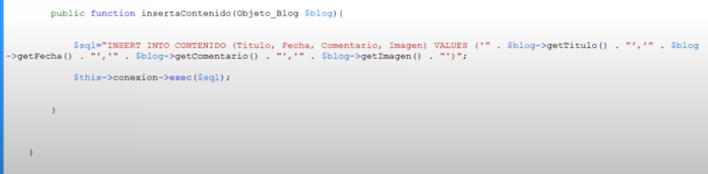
?>
Archivo Transacciones.php (dentro de la carpeta controlador):

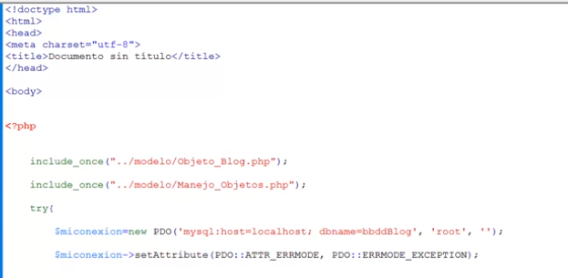

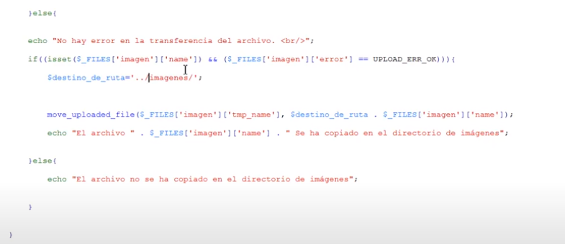
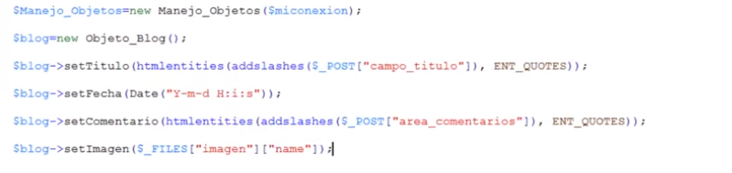
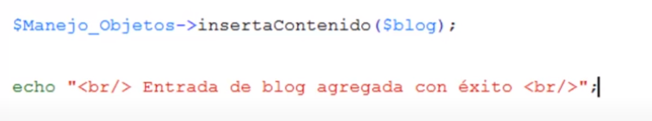

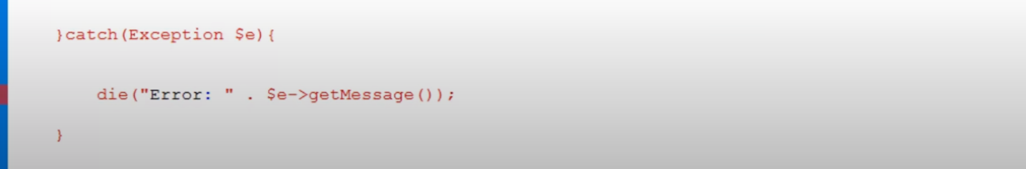
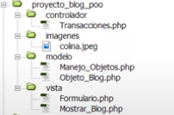
Mostrar_Blog (en la carpeta vista):

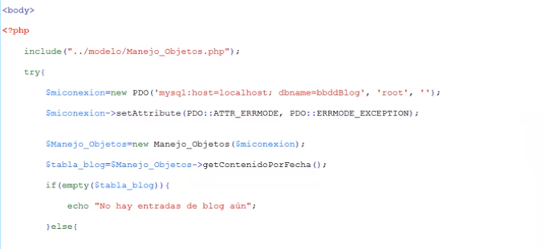
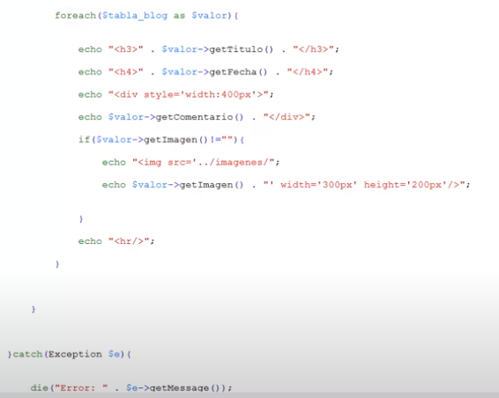
}
?>
</body>
PERFILES DE USUARIO Y MENÚS.

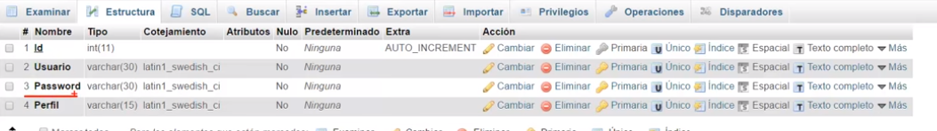
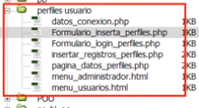

Formulario_inserta_perfiles.php:
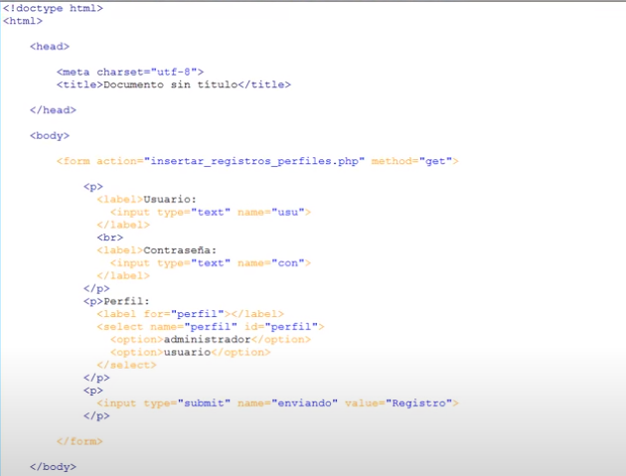
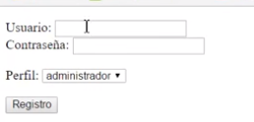
Formulario_login_perfiles.php:
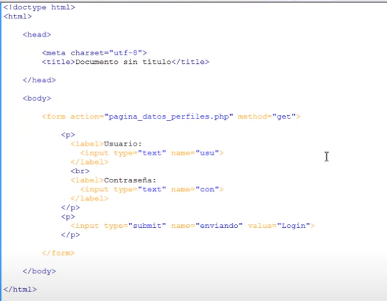
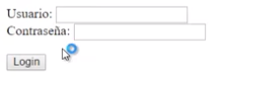
menu_usuarios.html:

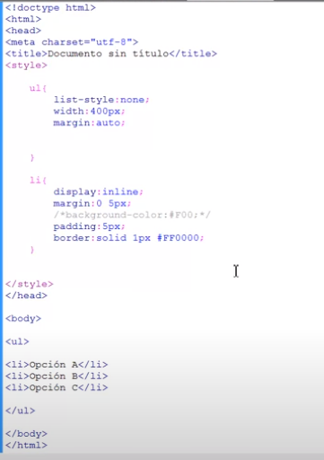
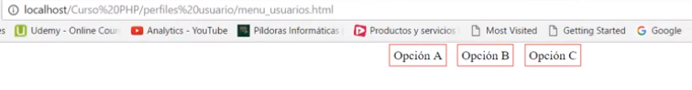
menu_administrador.html:

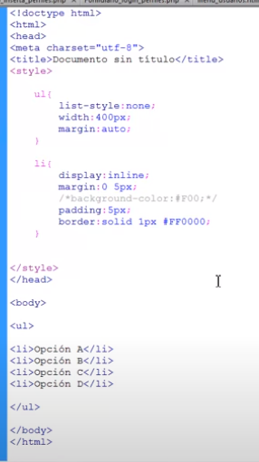
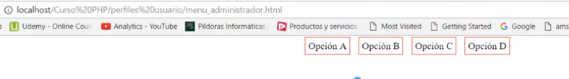
pagina_datos_perfiles.php:

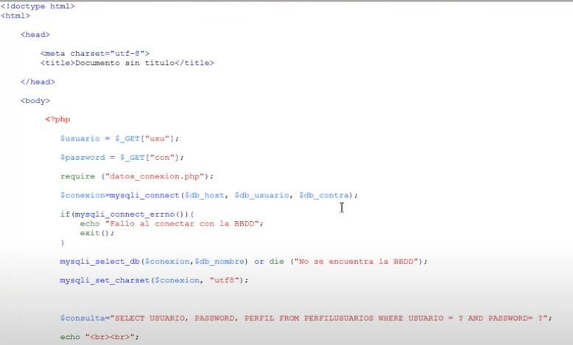

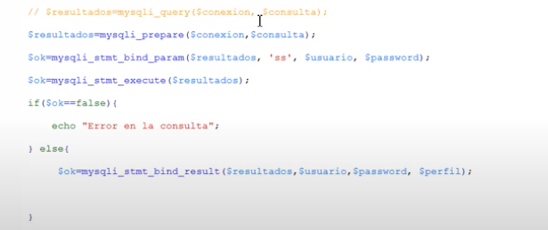
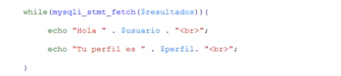
Hasta ahora el archivo anterior lo único que nos dice al loguearnos es si somos usuario o administrador.

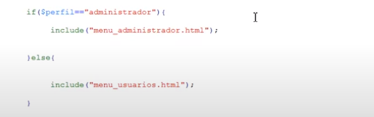
Ahora ya nos mostrará un menú o otro en función de nuestro perfil, con las líneas anteriores.

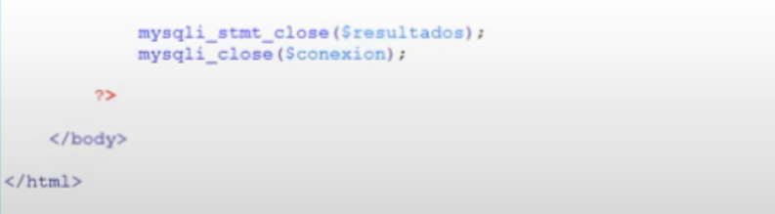

insertar_registros_perfiles.php:


